第一章
一、选择题
1.用来进行晶体结构分析的X射线学分支是（ ）
A.X射线透射学；B.X射线衍射学；C.X射线光谱学；D.其它
2. M层电子回迁到K层后，多余的能量放出的特征X射线称（ ）
- Kα；B. Kβ；C. Kγ；D. Lα。

3. 当X射线发生装置是Cu靶，滤波片应选（ ）
  - Cu；B. Fe；C. Ni；D. Mo。

4. 当电子把所有能量都转换为X射线时，该X射线波长称（ ）
- 短波限λ0；B. 激发限λk；C. 吸收限；D. 特征X射线

5.当X射线将某物质原子的K层电子打出去后，L层电子回迁K层，多余能量将另一个L层电子打出核外，这整个过程将产生（ ） （多选题）
- 光电子；B. 二次荧光；C. 俄歇电子；D. （A+C）

二、正误题

1. 随X射线管的电压升高，λ₀和λ_{k}都随之减小。（ ）
2. 激发限与吸收限是一回事，只是从不同角度看问题。（ ）
3. 经滤波后的X射线是相对的单色光。（ ）
4. 产生特征X射线的前提是原子内层电子被打出核外，原子处于激发状态。（ ）
5. 选择滤波片只要根据吸收曲线选择材料，而不需要考虑厚度。（ ）

三、填空题

1. 当X射线管电压超过临界电压就可以产生 X射线和 X射线。
2. X射线与物质相互作用可以产生 、 、 、 、
、 、 、 。
3. 经过厚度为H的物质后，X射线的强度为 。
4. X射线的本质既是 也是 ，具有 性。
5. 短波长的X射线称 ，常用于 ；长波长的X射线称
，常用于 。

习题
- X射线学有几个分支？每个分支的研究对象是什么？
- 分析下列荧光辐射产生的可能性，为什么？
（1）用CuK_{α}X射线激发CuK_{α}荧光辐射；
（2）用CuK_{β}X射线激发CuK_{α}荧光辐射；
（3）用CuK_{α}X射线激发CuL_{α}荧光辐射。
- 什么叫“相干散射”、“非相干散射”、“荧光辐射”、“吸收限”、“俄歇效应”、“发射谱”、“吸收谱”？
- X射线的本质是什么？它与可见光、紫外线等电磁波的主要区别何在？用哪些物理量描述它？
- 产生X射线需具备什么条件？
- Ⅹ射线具有波粒二象性，其微粒性和波动性分别表现在哪些现象中？
- 计算当管电压为50 kv时，电子在与靶碰撞时的速度与动能以及所发射的连续谱的短波限和光子的最大动能。
- 特征X射线与荧光X射线的产生机理有何异同？某物质的K系荧光X射线波长是否等于它的K系特征X射线波长？
- 连续谱是怎样产生的？其短波限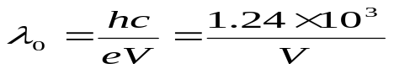与某物质的吸收限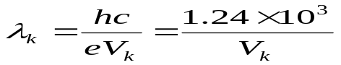有何不同（V和V_{K}以kv为单位）？
- Ⅹ射线与物质有哪些相互作用？规律如何？对x射线分析有何影响？反冲电子、光电子和俄歇电子有何不同？
- 试计算当管压为50kv时，Ⅹ射线管中电子击靶时的速度和动能，以及所发射的连续谱的短波限和光子的最大能量是多少？
- 为什么会出现吸收限？K吸收限为什么只有一个而L吸收限有三个？当激发X系荧光Ⅹ射线时，能否伴生L系？当L系激发时能否伴生K系？
- 已知钼的λ_{Kα}＝0.71Å，铁的λ_{Kα}＝1.93Å及钴的λ_{Kα}＝1.79Å，试求光子的频率和能量。试计算钼的K激发电压，已知钼的λ_{K}＝0.619Å。已知钴的K激发电压V_{K}＝7.71kv，试求其λ_{K}。
- X射线实验室用防护铅屏厚度通常至少为lmm，试计算这种铅屏对CuKα、MoKα辐射的透射系数各为多少？
- 如果用1mm厚的铅作防护屏，试求Cr_{Kα}和Mo_{Kα}的穿透系数。
- 厚度为1mm的铝片能把某单色Ⅹ射线束的强度降低为原来的23.9％，试求这种Ⅹ射线的波长。
试计算含Wc＝0.8％，Wcr＝4％，Ww＝18％的高速钢对MoKα辐射的质量吸收系数。
- 欲使钼靶Ⅹ射线管发射的Ⅹ射线能激发放置在光束中的铜样品发射K系荧光辐射，问需加的最低的管压值是多少？所发射的荧光辐射波长是多少？
- 什么厚度的镍滤波片可将Cu_{Kα}辐射的强度降低至入射时的70％？如果入射X射线束中K_{α}和K_{β}强度之比是5：1，滤波后的强度比是多少？已知μ_{mα}＝49.03cm²／g，μ_{mβ}＝290cm²／g。
- 如果Co的K_{α}、K_{β}辐射的强度比为5：1，当通过涂有15mg／cm²的Fe₂O₃滤波片后，强度比是多少？已知Fe₂O₃的ρ=5.24g／cm³，铁对CoK_{α}的μ_{m}＝371cm²／g，氧对CoK_{β}的μ_{m}＝15cm²／g。
- 计算0.071 nm（MoK_{α}）和0.154 nm（CuK_{α}）的Ⅹ射线的振动频率和能量。（答案：4.23×10¹⁸s^{-l}，2.80×10^{-l5}J，1.95×10¹⁸s⁻¹，l.29×10⁻¹⁵J）
- 以铅为吸收体，利用MoK_{α}、RhK_{α}、AgK_{α}X射线画图，用图解法证明式（1-16）的正确性。（铅对于上述Ⅹ射线的质量吸收系数分别为122.8，84.13，66.14 cm²／g）。再由曲线求出铅对应于管电压为30 kv条件下所发出的最短波长时质量吸收系数。
- 计算空气对CrK_{α}的质量吸收系数和线吸收系数（假设空气中只有质量分数80％的氮和质量分数20％的氧，空气的密度为1.29×10⁻³g／cm³）。（答案：26.97 cm²／g，3.48×10⁻² cm⁻¹
- 为使CuK_{α}线的强度衰减1／2，需要多厚的Ni滤波片？（Ni的密度为8.90g／cm³）。CuK_{α1}和CuK_{α2}的强度比在入射时为2：1，利用算得的Ni滤波片之后其比值会有什么变化？
- 试计算Cu的K系激发电压。（答案：8980Ⅴ）
- 试计算Cu的K_{αl}射线的波长。（答案：0.1541 nm）.

第二章
- 选择题
1.有一倒易矢量为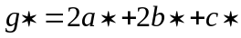，与它对应的正空间晶面是（ ）。
A. （210）；B. （220）；C. （221）；D. （110）；。

2.有一体心立方晶体的晶格常数是0.286nm，用铁靶K_{α}（λK_{α}=0.194nm）照射该晶体能产生（ ）衍射线。
A. 三条； B .四条； C. 五条；D. 六条。

3.一束X射线照射到晶体上能否产生衍射取决于（ ）。
A．是否满足布拉格条件；B．是否衍射强度I≠0；C．A+B；D．晶体形状。

4.面心立方晶体（111）晶面族的多重性因素是（ ）。
A．4；B．8；C．6；D．12。

- 正误题
1.倒易矢量能唯一地代表对应的正空间晶面。（ ）
2.X射线衍射与光的反射一样，只要满足入射角等于反射角就行。（ ）
3.干涉晶面与实际晶面的区别在于：干涉晶面是虚拟的，指数间存在公约数n。（ ）
4.布拉格方程只涉及X射线衍射方向，不能反映衍射强度。（ ）
5.结构因子F与形状因子G都是晶体结构对衍射强度的影响因素。（ ）

- 填空题
- 倒易矢量的方向是对应正空间晶面的 ；倒易矢量的长度等于对应 。
- 只要倒易阵点落在厄瓦尔德球面上，就表示该 满足 条件，能产生 。
- 影响衍射强度的因素除结构因素、晶体形状外还有 ， ， ， 。
- 考虑所有因素后的衍射强度公式为 ，对于粉末多晶的相对强度为 。
- 结构振幅用 表示，结构因素用 表示，结构因素=0时没有衍射我们称 或 。对于有序固溶体，原本消光的地方会出现 。

- 名词解释
- 倒易点阵——
- 系统消光——
- 衍射矢量——
- 形状因子——
- 相对强度——

1、试画出下列晶向及晶面（均属立方晶系）：[111]。[121]，[21]，（00）（110），（123）（21）。

2、下面是某立方晶系物质的几个晶面间距，试将它们从大到小按次序重新排列。（12）（100）（200）（11）（121）（111）（10）（220）（030）（21）（110）

3、当波长为的X射到晶体并出现衍射线时，相邻两个（hkl）反射线的程差是多少？相邻两个（HKL）反射线的程差又是多少？

4、画出Fe₂B在平行于（010）上的部分倒易点。Fe₂B属正方晶系，点阵参数a=b=0.510nm,c=0.424nm。

5、判别下列哪些晶面属于[11]晶带：（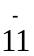0），（13），（12），（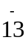2），（01），（212）。
6、试计算（11）及（2）的共同晶带轴。

7、铝为面心立方点阵，a=0.409nm。今用CrKa（=0.209nm）摄照周转晶体相，X射线垂直于[001]。试用厄瓦尔德图解法原理判断下列晶面有无可能参与衍射：（111），（200），（220），（311），（331），（420）。

8、画出六方点阵（001）*倒易点，并标出a*,b*，若一单色X射线垂直于b轴入射，试用厄尔德作图法求出（120）面衍射线的方向。

9、试简要总结由分析简单点阵到复杂点阵衍射强度的整个思路和要点。

10、试述原子散射因数f和结构因数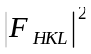的物理意义。结构因数与哪些因素有关系?

11、计算结构因数时，基点的选择原则是什么?如计算面心立方点阵，选择(0，0，0)（1，1，0）、(0，1，0)与(1，0，0)四个原子是否可以，为什么?

12、当体心立方点阵的体心原子和顶点原子种类不相同时，关于H+K+L=偶数时，衍射存在，H+K+L=奇数时，衍射相消的结论是否仍成立?

13、计算钠原子在顶角和面心，氯原子在棱边中心和体心的立方点阵的结构因数，并讨论。

14、今有一张用CuKa辐射摄得的钨(体心立方)的粉末图样，试计算出头四根线条的相对积分强度[不计e^{-2M}和A（）]。若以最强的一根强度归一化为100，其他线强度各为多少?这些线条的值如下，按下表计算。

线条 | /(*) | HKL | P | 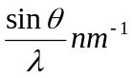 | f | F² | Φ | PF²Φ | 强度  归一化
1  2  3  4 | 20.3  29.2  36.4  43.6

第三章
- 选择题
1.最常用的X射线衍射方法是（ ）。
A. 劳厄法；B. 粉末多法；C. 周转晶体法；D. 德拜法。

2.德拜法中有利于提高测量精度的底片安装方法是（ ）。
A. 正装法；B. 反装法；C. 偏装法；D. A+B。

3.德拜法中对试样的要求除了无应力外，粉末粒度应为（ ）。
A. <325目；B. >250目；C. 在250-325目之间；D. 任意大小。

4.测角仪中，探测器的转速与试样的转速关系是（ ）。
A. 保持同步1﹕1 ；B. 2﹕1 ；C. 1﹕2 ；D. 1﹕0 。

5.衍射仪法中的试样形状是（ ）。
A. 丝状粉末多晶；B. 块状粉末多晶；C. 块状单晶；D. 任意形状。

- 正误题
1.大直径德拜相机可以提高衍射线接受分辨率，缩短暴光时间。（ ）
2.在衍射仪法中，衍射几何包括二个圆。一个是测角仪圆，另一个是辐射源、探测器与试样三者还必须位于同一聚焦圆。（ ）
3.选择小的接受光栏狭缝宽度，可以提高接受分辨率，但会降低接受强度。（ ）
4.德拜法比衍射仪法测量衍射强度更精确。（ ）
5.衍射仪法和德拜法一样，对试样粉末的要求是粒度均匀、大小适中，没有应力。（ ）

- 填空题
- 在粉末多晶衍射的照相法中包括 、 和 。
- 德拜相机有两种，直径分别是 和Φ mm。测量θ角时，底片上每毫米对应 º和 º。
- 衍射仪的核心是测角仪圆，它由 、 和 共同组成。
- 可以用作X射线探测器的有 、 和 等。
- 影响衍射仪实验结果的参数有 、 和 等。

- 名词解释
- 偏装法——
- 光栏——
- 测角仪——
- 聚焦圆——
- 正比计数器——
- 光电倍增管——

习题：
    - CuKα辐射（λ=0.154 nm）照射Ag（f.c.c）样品，测得第一衍射峰位置2θ=38°，试求Ag的点阵常数。
    - 试总结德拜法衍射花样的背底来源，并提出一些防止和减少背底的措施。
    - 粉末样品颗粒过大或过小对德拜花样影响如何？为什么？板状多晶体样品晶粒过大或过小对衍射峰形影响又如何？
    - 试从入射光束、样品形状、成相原理（厄瓦尔德图解）、衍射线记录、衍射花样、样品吸收与衍射强度（公式）、衍射装备及应用等方面比较衍射仪法与德拜法的异同点。
    - 衍射仪与聚焦相机相比，聚焦几何有何异同？
    - 从一张简单立方点阵物的德拜相上，已求出四根高角度线条的θ角（系由CuKα所产生）及对应的干涉指数，试用“a-cos²θ”的图解外推法求出四位有效数字的点阵参数。
HKL 532 620 443 541
611 540
621
θ.角 72.08 77.93 81.11 87.44
    - 根据上题所给数据用柯亨法计算点阵参数至四位有效数字。
    - 用背射平板相机测定某种钨粉的点阵参数。从底片上量得钨的400衍射环直径2Lw＝51.20毫米，用氮化钠为标准样，其640衍射环直径2L_{NaCl}＝36.40毫米。若此二衍射环均系由CuKαl辐射引起，试求精确到四位数字的钨粉的点阵参数值。
    - 试用厄瓦尔德图解来说明德拜衍射花样的形成。
    - 同一粉末相上背射区线条与透射区线条比较起来其θ较高还是较低？相应的d较大还是较小？既然多晶粉末的晶体取向是混乱的，为何有此必然的规律
    - 衍射仪测量在人射光束、试样形状、试样吸收以及衍射线记录等方面与德拜法有何不同？
    - 测角仪在采集衍射图时，如果试样表面转到与入射线成30°角，则计数管与人射线所成角度为多少？能产生衍射的晶面，与试样的自由表面呈何种几何关系？
    - Cu Kα辐射（λ＝0.154 nm）照射Ag（f.c.c）样品，测得第一衍射峰位置2θ=38°，试求Ag的点阵常数。
    - 试总结德拜法衍射花样的背底来源，并提出一些防止和减少背底的措施。
    - 图题为某样品德拜相（示意图），摄照时未经滤波。巳知1、2为同一晶面衍射线，3、4为另一晶面衍射线．试对此现象作出解释．
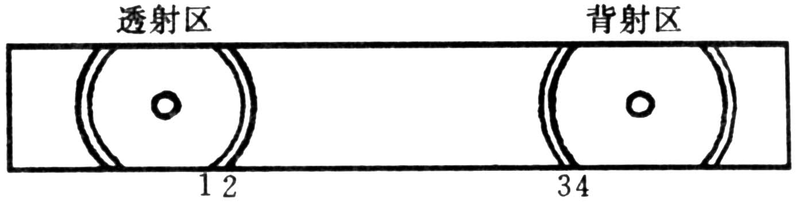
    - 粉未样品颗粒过大或过小对德拜花样影响如何？为什么？板状多晶体样品晶粒过大或过小对衍射峰形影响又如何？
    - 试从入射光束、样品形状、成相原理（厄瓦尔德图解）、衍射线记录、衍射花样、样品吸收与衍射强度（公式）、衍射装备及应用等方面比较衍射仪法与德拜法的异同点。
    - 衍射仪与聚焦相机相比，聚焦几何有何异同？

第四章
- 选择题
1.测定钢中的奥氏体含量，若采用定量X射线物相分析，常用方法是（ ）。
A. 外标法；B. 内标法；C. 直接比较法；D. K值法。

2. X射线物相定性分析时，若已知材料的物相可以查（ ）进行核对。
A. Hanawalt索引；B. Fenk索引；C. Davey索引；D. A或B。

3.德拜法中精确测定点阵常数其系统误差来源于（ ）。
A. 相机尺寸误差；B. 底片伸缩；C. 试样偏心；D. A+B+C。

4.材料的内应力分为三类，X射线衍射方法可以测定（ ）。
A. 第一类应力（宏观应力）；B. 第二类应力（微观应力）；C. 第三类应力；D. A+B+C。

5.Sin²Ψ测量应力，通常取Ψ为（ ）进行测量。
A. 确定的Ψ角；B. 0-45º之间任意四点；C. 0º、45º两点；D. 0º、15º、30º、45º四点。

- 正误题
1.要精确测量点阵常数。必须首先尽量减少系统误差，其次选高角度θ角，最后还要用直线外推法或柯亨法进行数据处理。（ ）
2. X射线衍射之所以可以进行物相定性分析，是因为没有两种物相的衍射花样是完全相同的。（ ）
3.理论上X射线物相定性分析可以告诉我们被测材料中有哪些物相，而定量分析可以告诉我们这些物相的含量有多少。（ ）
4.只要材料中有应力就可以用X射线来检测。（ ）
5.衍射仪和应力仪是相同的，结构上没有区别。（ ）

- 填空题
- 在Δθ一定的情况下，θ→ º，Δsinθ→ ；所以精确测定点阵常数应选择 θ。
- X射线物相分析包括 和 ，而 更常用更广泛。
- 第一类应力导致X射线衍射线 ；第二类应力导致衍射线 ；第三类应力导致衍射线 。
- X射线测定应力常用仪器有 和 ，常用方法有 和 。
- X射线物相定量分析方法有 、 、 等。

- 名词解释
- 柯亨法——
- Hanawalt索引——
- 直接比较法——
- Sin²Ψ法——

习题
- A－TiO₂（锐铁矿）与R—TiO₂（金红石：）混合物衍射花样中两相最强线强度比I _{A－TiO2}／I_{R-TO2}＝1.5。试用参比强度法计算两相各自的质量分数。
- 求淬火后低温回火的碳钢样品，不含碳化物（经金相检验），A（奥氏体）中含碳1％，M（马氏体）中含碳量极低。经过衍射测得A220峰积分强度为2.33（任意单位），M200峰积分强度为16.32，试计算该钢中残留奥氏体的体积分数（实验条件：Fe Kα辐射，滤波，室温20℃，α-Fe点阵参数a=0.286 6 nm，奥氏体点阵参数a=0.3571＋0.0044wc，wc为碳的质量分数。
- 在αFe₂O₃αFe₂O₃及Fe₃O₄．混合物的衍射图样中，两根最强线的强度比I_{αFe2O3}/I _{Fe3O4}=1.3，试借助于索引上的参比强度值计算αFe₂O₃的相对含量。
- 一块淬火+低温回火的碳钢，经金相检验证明其中不含碳化物，后在衍射仪上用FeKα照射，分析出γ相含1%碳，α相含碳极低，又测得γ220线条的累积强度为5.40，α211线条的累积强度为51.2，如果测试时室温为31℃，问钢中所含奥氏体的体积百分数为多少？
- 一个承受上下方向纯拉伸的多晶试样，若以X射线垂直于拉伸轴照射，问在其背射照片上衍射环的形状是什么样的？为什么？
- 不必用无应力标准试样对比，就可以测定材料的宏观应力，这是根据什么原理？
- 假定测角仪为卧式，今要测定一个圆柱形零件的轴向及切向应力，问试样应该如何放置？
- 总结出一条思路，说明平面应力的测定过程。
- 今要测定轧制7－3黄铜试样的应力，用CoKα照射（400），当Ψ＝0º时测得2θ＝150.1°，当Ψ＝45º时2θ＝150.99°，问试样表面的宏观应力为若干？（已知a＝3.695埃，E＝8.83×10×10¹⁰牛／米²，ν=0.35）
- 物相定性分析的原理是什么？对食盐进行化学分析与物相定性分析，所得信息有何不同？
- 物相定量分析的原理是什么？试述用K值法进行物相定量分析的过程。
- 试借助PDF（ICDD）卡片及索引，对表1、表2中未知物质的衍射资料作出物相鉴定。
表1。
d/Å | I/I₁ | d/Å | I/I₁ | d/Å | I/I₁
3.66 | 50 | 1.46 | 10 | 1.06 | 10
3.17 | 100 | 1.42 | 50 | 1.01 | 10
2.24 | 80 | 1.31 | 30 | 0.96 | 10
1.91 | 40 | 1.23 | 10 | 0.85 | 10
1.83 | 30 | 1.12 | 10
1.60 | 20 | 1.08 | 10
表2。
d/Å | I/I₁ | d/Å | I/I₁ | d/Å | I/I₁
2.40 | 50 | 1.26 | 10 | 0.93 | 10
2.09 | 50 | 1.25 | 20 | 0.85 | 10
2.03 | 100 | 1.20 | 10 | 0.81 | 20
1.75 | 40 | 1.06 | 20 | 0.80 | 20
1.47 | 30 | 1.02 | 10

- 在一块冷轧钢板中可能存在哪几种内应力？它的衍射谱有什么特点？按本章介绍的方法可测出哪一类应力？
- 一无残余应力的丝状试样，在受到轴向拉伸载荷的情况下，从垂直丝轴的方向用单色Ⅹ射线照射，其透射针孔相上的衍射环有何特点？
- Ⅹ射线应力仪的测角器2θ扫描范围143°～163°，在没有“应力测定数据表”的情况下，应如何为待测应力的试件选择合适的Ⅹ射线管和衍射面指数（以Cu材试件为例说明之）。
- 在水平测角器的衍射仪上安装一侧倾附件，用侧倾法测定轧制板材的残余应力，当测量轧向和横向应力时，试样应如何放置？
- 用侧倾法测量试样的残余应力，当Ψ＝0º和Ψ＝45º时，其x射线的穿透深度有何变化？
- A-TiO₂％（锐钛矿）与R-TiO₂（金红石）混合物衍射花样中两相最强线强度比I A-TiO₂／I R-TiO₂＝1·5·试用参比强度法计算两相各自的质量分数。
- 某淬火后低温回火的碳钢样品，不含碳化物（经金相检验）。A（奥氏体〕中含碳1％，M（马氏体）中含碳量极低。经过衍射测得A₂₂₀峰积分强度为2.33（任意单位〕〕M₂₁₁峰积分强度为16.32。试计算该钢中残留奥氏体的体积分数（实验条件：Fe Kα辐射，滤波，室温20℃。α－Fe点阵参数a＝0.286 6 nm，奥氏体点阵参数a＝0。3571＋0.0044Wc，Wc为碳的质量分数）。
- 某立方晶系晶体德拜花样中部分高角度线条数据如右表所列。试用“a一cos²θ”的图解外推法求其点阵常数（准确到4位有效数字）。
H²+K²+L² | Sin²θ
38 | 0.9114
40 | 0.9563
41 | 0.9761
42 | 0.9980
- 欲在应力仪（测角仪为立式）上分别测量圆柱形工件之轴向、径向及切向应力
工件各应如何放置？

第五章
- 选择题
1.若H-800电镜的最高分辨率是0.5nm，那么这台电镜的有效放大倍数是（ ）。
A. 1000；B. 10000；C. 40000；D.600000。

2. 可以消除的像差是（ ）。
A. 球差；B. 像散；C. 色差；D. A+B。

3. 可以提高TEM的衬度的光栏是（ ）。
A. 第二聚光镜光栏；B. 物镜光栏；C. 选区光栏；D. 其它光栏。

4. 电子衍射成像时是将（ ）。
A. 中间镜的物平面与与物镜的背焦面重合；B. 中间镜的物平面与与物镜的像平面重合；C. 关闭中间镜；D. 关闭物镜。

5.选区光栏在TEM镜筒中的位置是（ ）。
A. 物镜的物平面；B. 物镜的像平面C. 物镜的背焦面；D. 物镜的前焦面。

- 正误题
1.TEM的分辨率既受衍射效应影响，也受透镜的像差影响。（ ）
2.孔径半角α是影响分辨率的重要因素，TEM中的α角越小越好。（ ）
3.有效放大倍数与仪器可以达到的放大倍数不同，前者取决于仪器分辨率和人眼分辨率，后者仅仅是仪器的制造水平。（ ）
4.TEM中主要是电磁透镜，由于电磁透镜不存在凹透镜，所以不能象光学显微镜那样通过凹凸镜的组合设计来减小或消除像差，故TEM中的像差都是不可消除的。（ ）
5.TEM的景深和焦长随分辨率Δr₀的数值减小而减小；随孔径半角α的减小而增加；随放大倍数的提高而减小。（ ）

- 填空题
- TEM中的透镜有两种，分别是 和 。
- TEM中的三个可动光栏分别是 位于 ， 位于 ， 位于 。
- TEM成像系统由 、 和 组成。
- TEM的主要组成部分是 、 和观 ；辅助部分由 、 和 组成。
- 电磁透镜的像差包括 、 和 。

- 名词解释
- 景深与焦长——
- 电子枪——
- 点分辨与晶格分辨率——
- 消像散器——
- 选区衍射——
- 分析型电镜——
- 极靴——
- 有效放大倍数——
- Ariy斑——
- 孔径半角——

思考题

- 什么是分辨率，影响透射电子显微镜分辨率的因素是哪些？
- 有效放大倍数和放大倍数在意义上有何区别？
- 球差、像散和色差是怎样造成的？如何减小这些像差？哪些是可消除的像差？
- 聚光镜、物镜和投影镜各自具有什么功能和特点？
- 影响电磁透镜景深和焦长的主要因素是什么？景深和焦长对透射电子显微镜的成像和设计有何影响？
- 消像散器的作用和原理是什么？
- 何为可动光阑？第二聚光镜光阑、物镜光阑和选区光阑在电镜的什么位置？它们各具有什么功能？
- 比较光学显微镜和电子显微镜成像的异同点。电子束的折射和光的折射有何异同点？
- 比较静电透镜和磁透镜的聚焦原理。
- 球差、色差和像散是怎样造成的？用什么方法可以减小这些像差？
- 说明透镜分辨率的物理意义，用什么方法提高透镜的分辨率？
- 电磁透镜的景深和焦长是受哪些因素控制的？
- 说明透射电镜中物镜和中间镜在成像时的作用。
- 物镜光阑和选区光阑各具有怎样的功能
- 点分辨率和晶格分辨率在意义上有何不同？
- 电子波有何特征？与可见光有何异同？
- 分析电磁透镜对电子波的聚焦原理，说明电磁透镜结构对聚焦能力的影响。
- 说明影响光学显微镜和电磁透镜分辨率的关键因素是什么？如何提高电磁透分辨率？
- 电磁透镜景深和焦长主要受哪些因素影响？说明电磁透镜的景深大、焦长长，是什么因素影响的结果？假设电磁透镜没有像差，也没有衍射Airy斑，即分辨率极高，此时景深和焦长如何？
- 透射电镜主要由几大系统构成？各系统之间关系如何？
- 照明系统的作用是什么？它应满足什么要求？
- 成像系统的主要构成及其特点是什么？
- 分别说明成像操作与衍射操作时各级透镜（像平面与物平面）之间的相对位置关系，并画出光路图。
- 样品台的结构与功能如何？它应满足哪些要求？
- 透射电镜中有哪些主要光阑，在什么位置？其作用如何？
- 如何测定透射电镜的分辨卒与放大倍数。电镜的哪些主要参数控制着分辨率与放
大倍数？

第六章
- 选择题
1.单晶体电子衍射花样是（ ）。
A. 规则的平行四边形斑点；B. 同心圆环；C. 晕环；D.不规则斑点。

2. 薄片状晶体的倒易点形状是（ ）。
A. 尺寸很小的倒易点；B. 尺寸很大的球；C. 有一定长度的倒易杆；D. 倒易圆盘。

3. 当偏离矢量S<0时，倒易点是在厄瓦尔德球的（ ）。
A. 球面外；B. 球面上；C. 球面内；D. B+C。

4. 能帮助消除180º不唯一性的复杂衍射花样是（ ）。
A. 高阶劳厄斑；B. 超结构斑点；C. 二次衍射斑；D. 孪晶斑点。

5. 菊池线可以帮助（ ）。
A. 估计样品的厚度；B. 确定180º不唯一性；C. 鉴别有序固溶体；D. 精确测定晶体取向。

6. 如果单晶体衍射花样是正六边形，那么晶体结构是（ ）。
A. 六方结构；B. 立方结构；C. 四方结构；D. A或B。

- 判断题
1.多晶衍射环和粉末德拜衍射花样一样，随着环直径增大，衍射晶面指数也由低到高。（ ）
2.单晶衍射花样中的所有斑点同属于一个晶带。（ ）
3.因为孪晶是同样的晶体沿孪晶面两则对称分布，所以孪晶衍射花样也是衍射斑点沿两则对称分布。（ ）
4.偏离矢量S=0时，衍射斑点最亮。这是因为S=0时是精确满足布拉格方程，所以衍射强度最大。（ ）
5.对于未知晶体结构，仅凭一张衍射花样是不能确定其晶体结构的。还要从不同位向拍摄多幅衍射花样，并根据材料成分、加工历史等或结合其它方法综合判断晶体结构。（ ）
6.电子衍射和X射线衍射一样必须严格符合布拉格方程。（ ）

- 填空题
- 电子衍射和X射线衍射的不同之处在于 不同、 不同，以及 不同。
- 电子衍射产生的复杂衍射花样是 、 、 、 和 。
- 偏离矢量S的最大值对应倒易杆的长度，它反映的是θ角 布拉格方程的程度。
- 单晶体衍射花样标定中最重要的一步是 。
- 二次衍射可以使密排六方、金刚石结构的花样中在 产生衍射花样，但体心立方和面心立方结构的花样中 。

- 名词解释
- 偏离矢量S
- 180º不唯一性
- 菊池线
- 高阶劳厄斑

习题
6-1．从原理及应用方面分析电子衍射与X衍射在材料结构分析中的异、同点。
6-2．用爱瓦尔德图解法证明布拉格定律。
6-3．试推导电子衍射的基本公式，并指出Lλ的物理意义。
6-4．简述单晶子电子衍射花样的标定方法。
6-5．说明多晶、单晶及厚单晶衍射花样的特征及形成原理。
6-6．下图为18Cr2N4WA经900℃油淬后在透射电镜下摄得的选区电子衍射花样示意图，衍射花样中有马氏体和奥氏体两套斑点，请对其指数斑点进行标定。

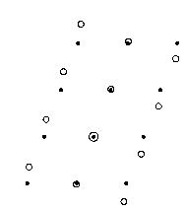

6-1．18Cr2N4WA经900℃油淬后电子衍射花样示意图

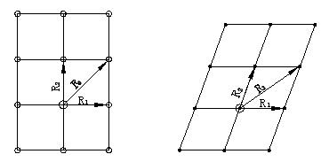

R₁=10.2mm, R₁=10.0mm,
R₂=10.2mm R₂=10.0mm,
,R₃=14.4mm , R₃=16.8mm,
R₁和R₂间夹角为90°， R₁和R₂间夹角为70°,
Lλ=2.05mm•nm

6-7．下图为18Cr2N4WA经900℃油淬400℃回火后在透射电镜下摄得的渗碳体选区电子衍射花样示意图，请对其指数斑点进行标定。
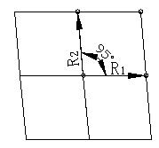
R1=9.8mm, R2=10.0mm,
Ф=95°, Lλ=2.05mm•nm
6-8．为何对称入射时，即只有倒易点阵原点在爱瓦尔德球面上，也能得到除中心斑点以外的一系列衍射斑点？
6-9．举例说明如何用选区衍射的方法来确定新相的惯习面及母相与新相的位相关系。
6-10．试正明倒易矢g与所对应的（hkl）面指数关系为
g=ha﹡+kb﹡+lc﹡。
6-11．为什么说从衍射观点看有些倒易点阵也是衍射点阵，其倒易点不是几何点？其形状和所具有的强度取决于哪些因素，在实际上有和重要意义？
6-12．为什么说斑点花样是相应倒易面放大投影？绘出fcc(111)﹡倒易面。
6-13．为什么TEM既能选区成象又能选区衍射？怎样才能做到两者所选区域的一致性。在实际应用方面有和重要意义？
6-14．在fcc中，若孪晶面（111）,求孪晶（31-1）倒易阵点在基体倒易点阵中的位置。
6-15．试说明菊池线测试样取向关系比斑点花样精确度为高的原因。

第七章
- 选择题
1.将某一衍射斑点移到荧光屏中心并用物镜光栏套住该衍射斑点成像，这是（ ）。
A. 明场像；B. 暗场像；C. 中心暗场像；D.弱束暗场像。

2. 当t=5s/2时，衍射强度为（ ）。
A.Ig=0；B. Ig<0；C. Ig>0；D. Ig=Imax。

3. 已知一位错线在选择操作反射g₁=（110）和g₂=（111）时，位错不可见，那么它的布氏矢量是（ ）。
A. b=（0 -1 0）；B. b=（1 -1 0）；C. b=（0 -1 1）；D. b=（0 1 0）。

4. 当第二相粒子与基体呈共格关系时，此时的成像衬度是（ ）。
A. 质厚衬度；B. 衍衬衬度；C. 应变场衬度；D. 相位衬度。

5. 当第二相粒子与基体呈共格关系时，此时所看到的粒子大小（ ）。
A. 小于真实粒子大小；B. 是应变场大小；C. 与真实粒子一样大小；D. 远远大于真实粒子。

- 判断题
1.实际电镜样品的厚度很小时,能近似满足衍衬运动学理论的条件,这时运动学理论能很好地解释衬度像。（ ）
2.厚样品中存在消光距离ξg，薄样品中则不存在消光距离ξg。（ ）
3.明场像是质厚衬度，暗场像是衍衬衬度。（ ）
4.晶体中只要有缺陷，用透射电镜就可以观察到这个缺陷。（ ）
5.等厚消光条纹和等倾消光条纹通常是形貌观察中的干扰，应该通过更好的制样来避免它们的出现。（ ）

- 填空题
- 运动学理论的两个基本假设是 和 。
- 对于理想晶体，当 或 连续改变时衬度像中会出现 或 。
- 对于缺陷晶体，缺陷衬度是由缺陷引起的 导致衍射波振幅增加了一个 ，但是若 =2π的整数倍时，缺陷也不产生衬度。
- 一般情况下，孪晶与层错的衬度像都是平行 ，但孪晶的平行线 ，而层错的平行线是 的。
- 实际的位错线在位错线像的 ，其宽度也大大小于位错线像的宽度，这是因为位错线像的宽度是 宽度。

- 名词解释
- 中心暗场像
- 消光距离ξg
- 等厚消光条纹和等倾消光条纹
- 不可见性判据
- 应变场衬度

习题
7-1．制备薄膜样品的基本要求是什么？具体工艺如何？双喷减薄与离子减薄各适用于制备什么样品？
7-2．何谓衬度？TEM能产生哪几种衬度象，是怎样产生的，都有何用途
7-3．画图说明衍衬成象原理，并说明什么是明场象，暗场象和中心暗场象。
7-4．衍衬运动学理论的最基本假设是什么？怎样做才能满足或接近基本假设？
7-5．用理想晶体衍衬运动学基本方程解释等厚条纹与等倾条纹。
7-6．用缺陷晶体衍衬运动学基本方程解释层错与位错的衬度形成原理。
7-7．要观察钢中基体和析出相的组织形态，同时要分析其晶体结构和共格界面的位向关系，如何制备样品？以怎样的电镜操作方式和步骤来进行具体分析？
7-8．什么是消光距离/影响消光距离的主要物性参数和外界条件是什么？
7-9．什么是双束近似单束成像，为什么解释衍衬象有时还要拍摄相应衍射花样？
7-10．用什么办法、根据什么特征才能判断出fcc晶体中的层错是抽出型的还是插入型的？
7-11．怎样确定球型沉淀是空位型还是间隙型的？
7-12．当下述像相似时，写出区别它们的实验方法及区别根据。
- 球形共格沉淀与位错线垂直于试样表面的位错。
- 垂直于试样表面的晶界和交叉位错像。
- 片状半共格沉淀和位错环。
- 不全位错和全位错。
7-11．层错和大角晶界均显示条纹衬度，那么如何区分层错和晶界？

第八章
- 选择题
1. 仅仅反映固体样品表面形貌信息的物理信号是（ ）。
A. 背散射电子；B. 二次电子；C. 吸收电子；D.透射电子。

2. 在扫描电子显微镜中，下列二次电子像衬度最亮的区域是（ ）。
A.和电子束垂直的表面；B. 和电子束成30º的表面；C. 和电子束成45º的表面；D. 和电子束成60º的表面。

3. 可以探测表面1nm层厚的样品成分信息的物理信号是（ ）。
A. 背散射电子；B. 吸收电子；C. 特征X射线；D. 俄歇电子。

4. 扫描电子显微镜配备的成分分析附件中最常见的仪器是（ ）。
A. 波谱仪；B. 能谱仪；C. 俄歇电子谱仪；D. 特征电子能量损失谱。

5. 波谱仪与能谱仪相比，能谱仪最大的优点是（ ）。
A. 快速高效；B. 精度高；C. 没有机械传动部件；D. 价格便宜。

- 判断题
1.扫描电子显微镜中的物镜与透射电子显微镜的物镜一样。（ ）
2.扫描电子显微镜的分辨率主要取决于物理信号而不是衍射效应和球差。（ ）
3. 扫描电子显微镜的衬度和透射电镜一样取决于质厚衬度和衍射衬度。（ ）
4. 扫描电子显微镜具有大的景深，所以它可以用来进行断口形貌的分析观察。（ ）
5.波谱仪是逐一接收元素的特征波长进行成分分析；能谱仪是同时接收所有元素的特征X射线进行成分分析的。（ ）

- 填空题
- 电子束与固体样品相互作用可以产生
、 、 、 、 、 等物理信号。
- 扫描电子显微镜的放大倍数是 的扫描宽度与 的扫描宽度的比值。在衬度像上颗粒、凸起的棱角是 衬度，而裂纹、凹坑则是 衬度。
- 分辨率最高的物理信号是 为 nm，分辨率最低的物理信号是 为 nm以上。
- 电子探针包括 和 两种仪器。
- 扫描电子显微镜可以替代 进行材料 观察，也可以对 进行分析观察。

- 名词解释
- 背散射电子、吸收电子、特征X射线、俄歇电子、二次电子、透射电子。
- 电子探针、波谱仪、能谱仪。

习题
- 扫描电子显微镜有哪些特点？
- 电子束和固体样品作用时会产生哪些信号？它们各具有什么特点？
- 扫描电子显微镜的分辨率和信号种类有关？试将各种信号的分辨率高低作一比较。
- 扫描电子显微镜的放大倍数是如何调节的？试和透射电子显微镜作一比较。
- 表面形貌衬度和原子序数衬度各有什么特点？
- 和波谱仪相比，能谱仪在分析微区化学成分时有哪些优缺点？

部分习题解
- X射线学有几个分支？每个分支的研究对象是什么？

答：X射线学分为三大分支：X射线透射学、X射线衍射学、X射线光谱学。
X射线透射学的研究对象有人体，工件等，用它的强透射性为人体诊断伤病、用于探测工件内部的缺陷等。
X射线衍射学是根据衍射花样，在波长已知的情况下测定晶体结构，研究与结构和结构变化的相关的各种问题。
X射线光谱学是根据衍射花样，在分光晶体结构已知的情况下，测定各种物质发出的X射线的波长和强度，从而研究物质的原子结构和成分。

- 分析下列荧光辐射产生的可能性，为什么？
（1）用CuK_{α}X射线激发CuK_{α}荧光辐射；
（2）用CuK_{β}X射线激发CuK_{α}荧光辐射；
（3）用CuK_{α}X射线激发CuL_{α}荧光辐射。

答：根据经典原子模型，原子内的电子分布在一系列量子化的壳层上，在稳定状态下，每个壳层有一定数量的电子，他们有一定的能量。最内层能量最低，向外能量依次增加。
根据能量关系，M、K层之间的能量差大于L、K成之间的能量差，K、L层之间的能量差大于M、L层能量差。由于释放的特征谱线的能量等于壳层间的能量差，所以Kß的能量大于Ka的能量，Ka能量大于La的能量。
因此在不考虑能量损失的情况下：
- CuKa能激发CuKa荧光辐射；（能量相同）
- CuKß能激发CuKa荧光辐射；（Kß>Ka）
- CuKa能激发CuLa荧光辐射；（Ka>la）

- 什么叫“相干散射”、“非相干散射”、“荧光辐射”、“吸收限”、“俄歇效应”？

答：
⑴ 当χ射线通过物质时，物质原子的电子在电磁场的作用下将产生受迫振动，受迫振动产生交变电磁场，其频率与入射线的频率相同，这种由于散射线与入射线的波长和频率一致，位相固定，在相同方向上各散射波符合相干条件，故称为相干散射。
⑵ 当χ射线经束缚力不大的电子或自由电子散射后，可以得到波长比入射χ射线长的χ射线，且波长随散射方向不同而改变，这种散射现象称为非相干散射。
⑶ 一个具有足够能量的χ射线光子从原子内部打出一个K电子，当外层电子来填充K空位时，将向外辐射K系χ射线，这种由χ射线光子激发原子所发生的辐射过程，称荧光辐射。或二次荧光。
⑷ 指χ射线通过物质时光子的能量大于或等于使物质原子激发的能量，如入射光子的能量必须等于或大于将K电子从无穷远移至K层时所作的功W，称此时的光子波长λ称为K系的吸收限。
⑸ 当原子中K层的一个电子被打出后，它就处于K激发状态，其能量为E_{k}。如果一个L层电子来填充这个空位，K电离就变成了L电离，其能由Ek变成El，此时将释Ek-El的能量，可能产生荧光χ射线，也可能给予L层的电子，使其脱离原子产生二次电离。即K层的一个空位被L层的两个空位所替代，这种现象称俄歇效应。

- 产生X射线需具备什么条件？

答：实验证实:在高真空中，凡高速运动的电子碰到任何障碍物时，均能产生X射线，对于其他带电的基本粒子也有类似现象发生。
电子式X射线管中产生X射线的条件可归纳为：1，以某种方式得到一定量的自由电子；2，在高真空中，在高压电场的作用下迫使这些电子作定向高速运动；3，在电子运动路径上设障碍物以急剧改变电子的运动速度。

- Ⅹ射线具有波粒二象性，其微粒性和波动性分别表现在哪些现象中？

答：波动性主要表现为以一定的频率和波长在空间传播，反映了物质运动的连续性；微粒性主要表现为以光子形式辐射和吸收时具有一定的质量，能量和动量，反映了物质运动的分立性。

- 计算当管电压为50 kv时，电子在与靶碰撞时的速度与动能以及所发射的连续谱的短波限和光子的最大动能。
解：
已知条件：U=50kv
电子静止质量：m₀=9.1×10⁻³¹kg
光速：c=2.998×10⁸m/s
电子电量：e=1.602×10⁻¹⁹C
普朗克常数：h=6.626×10⁻³⁴J.s
电子从阴极飞出到达靶的过程中所获得的总动能为
E=eU=1.602×10⁻¹⁹C×50kv=8.01×10⁻¹⁸kJ
由于E=1/2m₀v₀²
所以电子与靶碰撞时的速度为
v₀=(2E/m₀)^{1/2}=4.2×10⁶m/s
所发射连续谱的短波限λ₀的大小仅取决于加速电压
λ₀（Å）＝12400/v(伏) ＝0.248Å
辐射出来的光子的最大动能为
E₀＝hʋ₀＝hc/λ₀＝8.01×10⁻¹⁸kJ

- 特征X射线与荧光X射线的产生机理有何异同？某物质的K系荧光X射线波长是否等于它的K系特征X射线波长？
答：
特征X射线与荧光X射线都是由激发态原子中的高能级电子向低能级跃迁时，多余能量以X射线的形式放出而形成的。不同的是：高能电子轰击使原子处于激发态，高能级电子回迁释放的是特征X射线；以 X射线轰击，使原子处于激发态，高能级电子回迁释放的是荧光X射线。某物质的K系特征X射线与其K系荧光X射线具有相同波长。

- 连续谱是怎样产生的？其短波限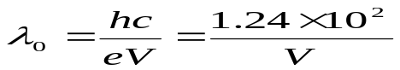与某物质的吸收限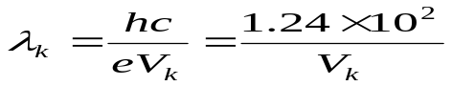有何不同（V和V_{K}以kv为单位）？
答 当ⅹ射线管两极间加高压时，大量电子在高压电场的作用下，以极高的速度向阳极轰击，由于阳极的阻碍作用，电子将产生极大的负加速度。根据经典物理学的理论，一个带负电荷的电子作加速运动时，电子周围的电磁场将发生急剧变化，此时必然要产生一个电磁波，或至少一个电磁脉冲。由于极大数量的电子射到阳极上的时间和条件不可能相同，因而得到的电磁波将具有连续的各种波长，形成连续ⅹ射线谱。
在极限情况下，极少数的电子在一次碰撞中将全部能量一次性转化为一个光量子，这个光量子便具有最高能量和最短的波长，即短波限。连续谱短波限只与管压有关，当固定管压，增加管电流或改变靶时短波限不变。
原子系统中的电子遵从泡利不相容原理不连续地分布在K,L,M,N等不同能级的壳层上，当外来的高速粒子（电子或光子）的动能足够大时，可以将壳层中某个电子击出原子系统之外，从而使原子处于激发态。这时所需的能量即为吸收限，它只与壳层能量有关。即吸收限只与靶的原子序数有关，与管电压无关。

- 为什么会出现吸收限？K吸收限为什么只有一个而L吸收限有三个？当激发K系荧光Ⅹ射线时，能否伴生L系？当L系激发时能否伴生K系？
答：
一束X射线通过物体后，其强度将被衰减，它是被散射和吸收的结果。并且吸收是造成强度衰减的主要原因。物质对X射线的吸收，是指X射线通过物质对光子的能量变成了其他形成的能量。X射线通过物质时产生的光电效应和俄歇效应，使入射X射线强度被衰减，是物质对X射线的真吸收过程。光电效应是指物质在光子的作用下发出电子的物理过程。
因为L层有三个亚层，每个亚层的能量不同，所以有三个吸收限，而K只是一层，所以只有一个吸收限。
激发K系光电效应时，入射光子的能量要等于或大于将K电子从K层移到无穷远时所做的功Wk。从X射线被物质吸收的角度称入K为吸收限。当激发K系荧光X射线时，能伴生L系，因为L系跃迁到K系自身产生空位，可使外层电子迁入，而L系激发时不能伴生K系。

- 已知钼的λ_{Kα}＝0.71Å，铁的λ_{Kα}＝1.93Å及钴的λ_{Kα}＝1.79Å，试求光子的频率和能量。试计算钼的K激发电压，已知钼的λ_{K}＝0.619Å。已知钴的K激发电压V_{K}＝7.71kv，试求其λ_{K}。

解：⑴由公式ν_{K}a=c/λ_{K}a 及E＝hν有：
对钼，ν＝3×10⁸/(0.71×10⁻¹⁰)＝4.23×10¹⁸（Hz）
E=6.63×10⁻³⁴×4.23×10¹⁸＝2.80×10⁻¹⁵（J）
对铁，ν＝3×10⁸/（1.93×10⁻¹⁰）＝1.55×10¹⁸（Hz）
E=6.63×10⁻³⁴×1.55×10¹⁸＝1.03×10⁻¹⁵（J）
对钴，ν＝3×10⁸/(1.79×10⁻¹⁰)＝1.68×10¹⁸（Hz）
E=6.63×10⁻³⁴×1.68×10¹⁸＝1.11×10⁻¹⁵（J）
⑵ 由公式λ_{K}＝1.24/V_{K}，
对钼V_{K}＝1.24/λ_{K}＝1.24/0.0619=20(kv)
对钴λ_{K}＝1.24/V_{K}＝1.24/7.71=0.161(nm)=1.61(À)。

- X射线实验室用防护铅屏厚度通常至少为lmm，试计算这种铅屏对CuKα、MoKα辐射的透射系数各为多少？

解：穿透系数I_{H}/I_{O}=e^{-μmρH}，
其中μm：质量吸收系数/cm²g⁻¹，ρ：密度/gcm⁻³
H：厚度/cm，本题ρ_{Pb}=11.34gcm⁻³,H=0.1cm
对Cr K_{α}，查表得μm=585cm²g⁻¹，
其穿透系数I_{H}/I_{O}=e^{-μmρH}=e^{-585×11.34×0.1}=7.82×e⁻²⁸⁹=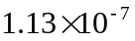
对Mo K_{α}，查表得μm=141cm²g⁻¹，
其穿透系数I_{H}/I_{O}=e^{-μmρH}=e^{-141×11.34×0.1}=3.62×e⁻⁷⁰=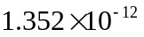

- 厚度为1mm的铝片能把某单色Ⅹ射线束的强度降低为原来的23.9％，试求这种Ⅹ射线的波长。试计算含Wc＝0.8％，Wcr＝4％，Ww＝18％的高速钢对MoKα辐射的质量吸收系数。
解：•I_{H}＝I₀e-(μ/ρ) ρH＝I₀e-μmρH •式中μm＝μ/ρ称质量衷减系数， 其单位为cm2／g，ρ为密度，H为厚度。
今查表Al的密度为2.70g/cm⁻³. H=1mm, I_{H}=23.9% I₀
带入计算得μm＝5.30查表得：λ＝0.07107nm（MoKα）

μm=ω1μm1+ω2μm2+…ωiμmi
ω1, ω2 ωi为吸收体中的质量分数，而μm1，μm2 μmi 各组元在一定X射线衰减系数
μm=0.8％×0.70＋4％×30.4＋18％×105.4＋（1－0.8％－4％－18％）×38.3=49.7612（cm2／g）

- 欲使钼靶X射线管发射的X射线能激发放置在光束中的铜样品发射K系荧光辐射，问需加的最低的管压值是多少？所发射的荧光辐射波长是多少？

解：eV_{k}=hc/λ
V_{k}=6.626×10⁻³⁴×2.998×10⁸/(1.602×10⁻¹⁹×0.71×10⁻¹⁰)=17.46(kv)
λ₀=1.24/v(nm)=1.24/17.46(nm)=0.071(nm)
其中 h为普郎克常数，其值等于6.626×10⁻³⁴
e为电子电荷，等于1.602×10⁻¹⁹c
故需加的最低管电压应≥17.46(kv)，所发射的荧光辐射波长是0.071纳米。

- 什么厚度的镍滤波片可将Cu_{Kα}辐射的强度降低至入射时的70％？如果入射X射线束中K_{α}和K_{β}强度之比是5：1，滤波后的强度比是多少？已知μ_{mα}＝49.03cm²／g，μ_{mβ}＝290cm²／g。
解：
有公式I=I₀e^{-umm} =I₀e^{-uρt}
查表得：ρ=8.90g/cm³ u_{mα}=49.03cm²/g
因为 I=I₀*70%
-u_{mα}ρt=㏑0.7
解得 t=0.008mm
所以滤波片的厚度为0.008mm
又因为：
I_{α}=5Ι₀e^{-μmαρt}
Ι_{β}=Ι₀e^{-μmβρt}
带入数据解得I_{α} /Ι_{β}=28.8
滤波之后的强度之比为29：1

- 如果Co的K_{α}、K_{β}辐射的强度比为5：1，当通过涂有15mg／cm²的Fe₂O₃滤波片后，强度比是多少？已知Fe₂O₃的ρ=5.24g／cm³，铁对CoK_{β}的μ_{m}＝371cm²／g，氧对CoK_{β}的μ_{m}＝15cm²／g。

解：设滤波片的厚度为t
t=15×10⁻³/5.24=0.00286cm
由公式I=I₀e^{-Umρt}得：Ia=5Ioe^{-UmaFet} ，I_{β}=Ioe^{-Umρot} ；查表得铁对CoK_{α}的μ_{m}＝59.5, 氧对CoK_{α}的μ_{m}＝20.2；μm（Kα）=0.7×59.5+0.3×20.2=47.71；μm（Kβ）=0.7×371+0.3×15=264.2

I_{α}/I_{β}=5e^{-Umαρt}/e^{-Umβρt} =5×exp(-μmFe₂O₃Kα×5.24×0.00286)/ exp(-μmFe₂O₃Kβ×5.24 ×0.00286)= 5×exp(-47.71×5.24×0.00286)/ exp(-264.2×5.24 ×0.00286)=5×exp（3.24）=128
答：滤波后的强度比为128：1。

- 计算0.071 nm（MoK_{α}）和0.154 nm（CuK_{α}）的X射线的振动频率和能量。
解：对于某物质X射线的振动频率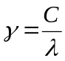；能量W=h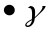
其中：C为X射线的速度 2.99810m/s;
为物质的波长；h为普朗克常量为6.625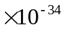J
对于Mo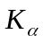 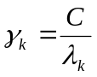=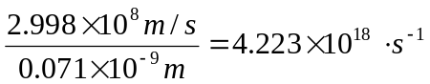
W=h==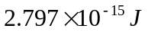
对于Cu =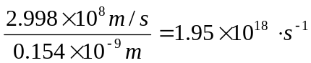
W=h==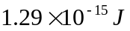
- 以铅为吸收体，利用MoK_{α}、RhK_{α}、AgK_{α}X射线画图，用图解法证明式（1-16）的正确性。（铅对于上述Ⅹ射线的质量吸收系数分别为122.8，84.13，66.14 cm²／g）。再由曲线求出铅对应于管电压为30 kv条件下所发出的最短波长时质量吸收系数。

解：查表得
以铅为吸收体即Z=82
Kα λ³ λ³Z³ μm
Mo 0.714 0.364 200698 122.8
Rh 0.615 0.233 128469 84.13
Ag 0.567 0.182 100349 66.14
画以μm为纵坐标，以λ³Z³为横坐标曲线得K≈8.49×10⁻⁴，可见下图
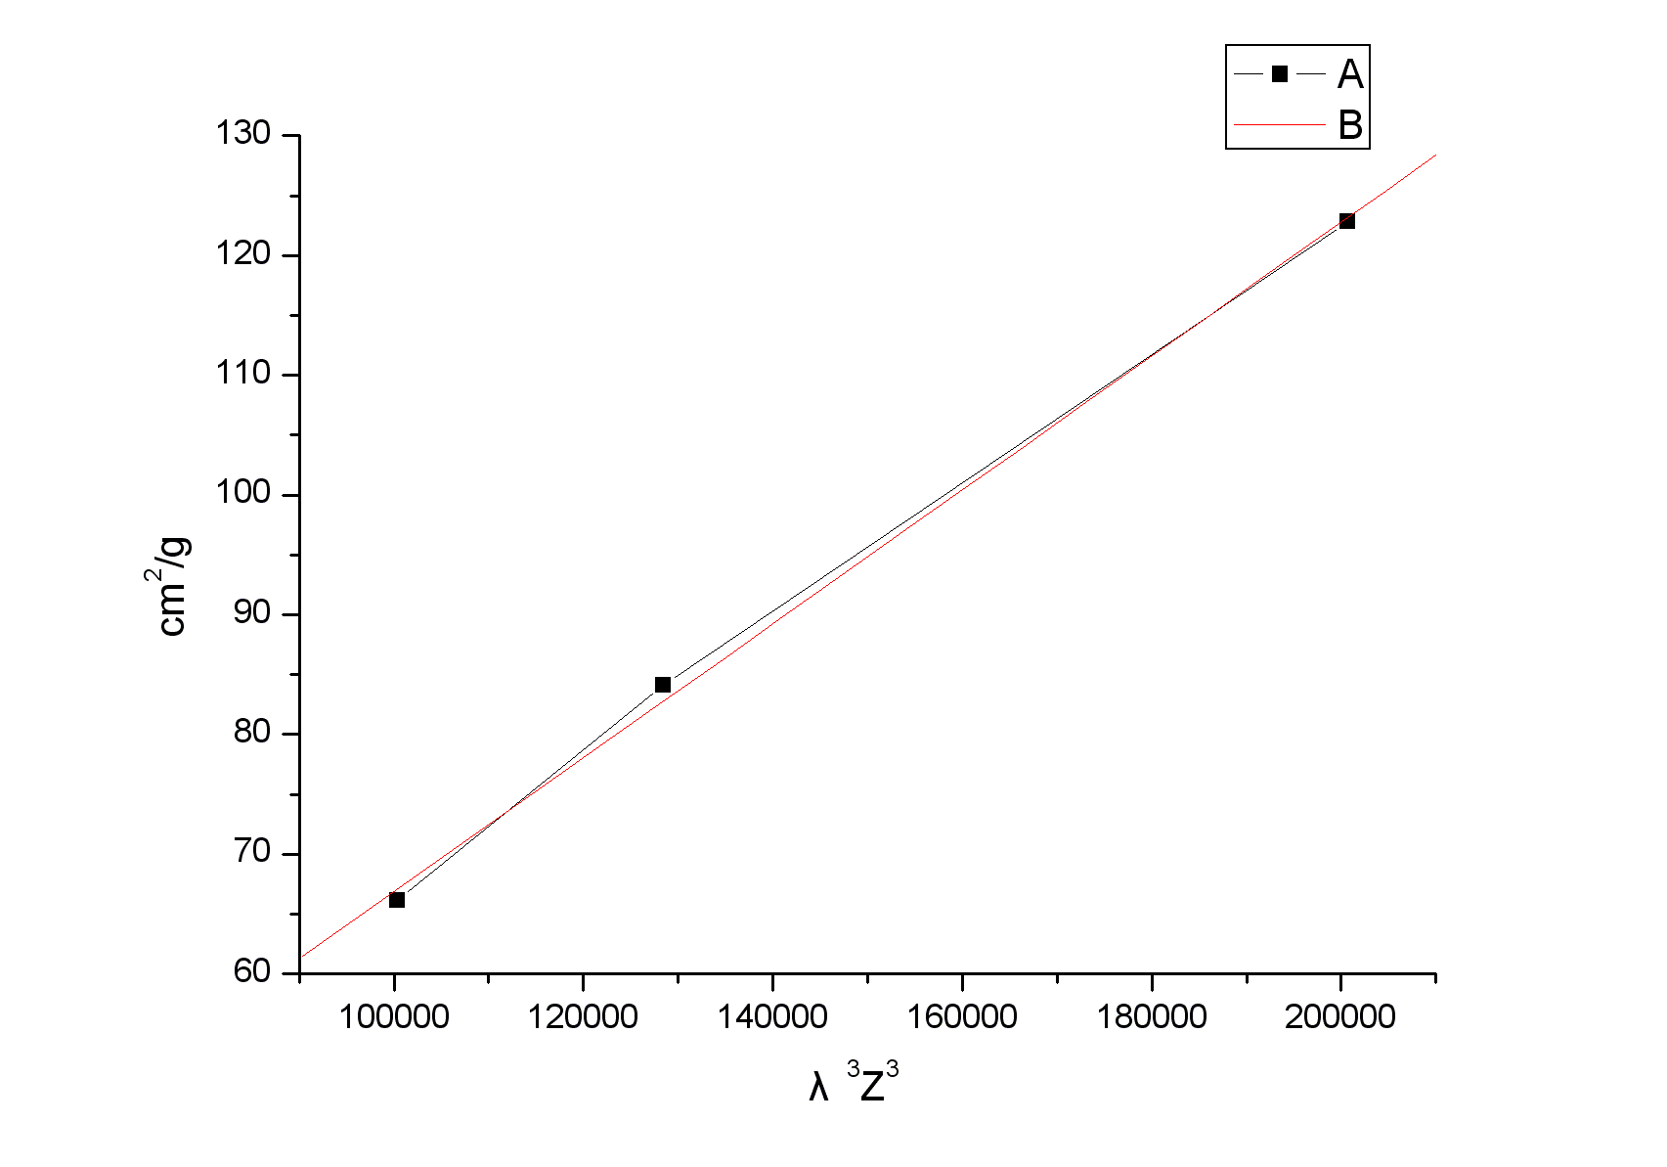
铅发射最短波长λ0＝1.24×10³/V＝0.0413nm
λ³Z³＝38.844×10³
μm = 33 cm³/g

- 计算空气对CrK_{α}的质量吸收系数和线吸收系数（假设空气中只有质量分数80％的氮和质量分数20％的氧，空气的密度为1.29×10⁻³g／cm³）。

解：μm=0.8×27.7＋0.2×40.1=22.16+8.02=30.18（cm²/g）
μ=μm×ρ=30.18×1.29×10⁻³=3.89×10⁻² cm⁻¹

- 为使CuK_{α}线的强度衰减1／2，需要多厚的Ni滤波片？（Ni的密度为8.90g／cm³）。CuK_{α1}和CuK_{α2}的强度比在入射时为2：1，利用算得的Ni滤波片之后其比值会有什么变化？

解：设滤波片的厚度为t
根据公式I/ I₀=e^{-Umρt}；查表得铁对CuK_{α}的μ_{m}＝49.3（cm²/g）,有：1/2=exp(-μmρt)
即t=-(ln0.5)/ μmρ=0.00158cm
根据公式：μm=Kλ³Z³，CuK_{α1}和CuK_{α2}的波长分别为：0.154051和0.154433nm ，所以μm=Kλ³Z³，分别为：49.18（cm²/g），49.56（cm²/g）
I_{α1}/I_{α2}=2e^{-Umαρt}/e^{-Umβρt} =2×exp(-49.18×8.9×0.00158)/ exp(-49.56×8.9×0.00158)=2.01
答：滤波后的强度比约为2：1。

- 铝为面心立方点阵，a=0.409nm。今用CrKa（=0.209nm）摄照周转晶体相，X射线垂直于[001]。试用厄瓦尔德图解法原理判断下列晶面有无可能参与衍射：（111），（200），（220），（311），（331），（420）。

答：有题可知以上六个晶面都满足了 h k l 全齐全偶的条件。根据艾瓦尔德图解法在周转晶体法中只要满足 sinØ<1就有可能发生衍射。由：
Sin²Ø=λ²(h²+k²+l²)/4a² 把（h k l）为以上六点的数代入可的：
sin²Ø=0.195842624 ------------------------------(1 1 1);
sin²Ø=0.261121498-------------------------------(2 0 0);
sin²Ø=0.522246997-------------------------------(2 2 0);
sin²Ø=0.718089621--------------------------------(3 1 1);
sin²Ø=1.240376619---------------------------------(3 3 1);
sin²Ø=1.305617494---------------------------------(4 2 0).
有以上可知晶面（3 3 1），（4 2 0）的sinØ>1 。所以着两个晶面不能发生衍射其他的都有可能。

- 试简要总结由分析简单点阵到复杂点阵衍射强度的整个思路和要点。

答:在进行晶体结构分析时,重要的是把握两类信息,第一类是衍射方向,即θ角,它在λ一定的情况下取决于晶面间距d。衍射方向反映了晶胞的大小和形状因素,可以利用布拉格方程来描述。第二类为衍射强度,它反映的是原子种类及其在晶胞中的位置。
简单点阵只由一种原子组成，每个晶胞只有一个原子，它分布在晶胞的顶角上，单位晶胞的散射强度相当于一个原子的散射强度。复杂点阵晶胞中含有n个相同或不同种类的原子，它们除占据单胞的顶角外，还可能出现在体心、面心或其他位置。
复杂点阵的衍射波振幅应为单胞中各原子的散射振幅的合成。由于衍射线的相互干涉，某些方向的强度将会加强，而某些方向的强度将会减弱甚至消失。这样就推导出复杂点阵的衍射规律——称为系统消光（或结构消光）。
- 试述原子散射因数f和结构因数的物理意义。结构因数与哪些因素有关系?
答：原子散射因数:f=A_{a}/A_{e}=一个原子所有电子相干散射波的合成振幅/一个电子相干散射波的振幅，它反映的是一个原子中所有电子散射波的合成振幅。
结构因数：
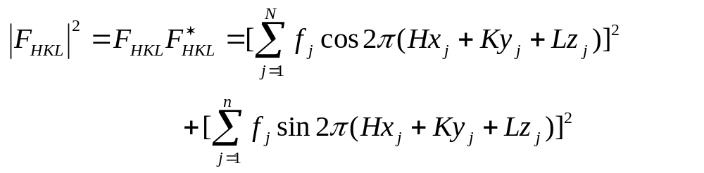式中结构振幅F_{HKL}=A_{b}/A_{e}=一个晶胞的相干散射振幅/一个电子的相干散射振幅
结构因数表征了单胞的衍射强度，反映了单胞中原子种类，原子数目，位置对（HKL）晶面方向上衍射强度的影响。结构因数只与原子的种类以及在单胞中的位置有关，而不受单胞的形状和大小的影响。

- 计算结构因数时，基点的选择原则是什么?如计算面心立方点阵，选择(0，0，0)、（1，1，0）、(0，1，0)与(1，0，0)四个原子是否可以，为什么?
答:
基点的选择原则是每个基点能代表一个独立的简单点阵，所以在面心立方点阵中选择(0，0，0)、（1，1，0）、(0，1，0)与(1，0，0)四个原子作基点是不可以的。因为这4点是一个独立的简单立方点阵。

- 当体心立方点阵的体心原子和顶点原子种类不相同时，关于H+K+L=偶数时，衍射存在，H+K+L=奇数时，衍射相消的结论是否仍成立?
答：假设A原子为顶点原子，B原子占据体心，其坐标为：
A：0 0 0 （晶胞角顶）
B：1/2 1/2 1/2 （晶胞体心）
于是结构因子为：F_{HKL}=f_{A}e^{i2π（0K+0H+0L）}+f_{B}e^{i2π(H/2+K/2+L/2)}
=f_{A}+f_{B}e ^{iπ(H+K+L)}
因为： e^{nπi}=e^{－nπi}=(－1)^{n}
所以，当H+K+L=偶数时: F_{HKL}=f_{A}+f_{B}
F_{HKL}²=(f_{A}+f_{B})²
当H+K+L=奇数时: F_{HKL}=f_{A}－f_{B}
F_{HKL}²=(f_{A}－f_{B})²
从此可见, 当体心立方点阵的体心原子和顶点原主种类不同时，关于H+K+L=偶数时，衍射存在的结论仍成立，且强度变强。而当H+K+L=奇数时，衍射相消的结论不一定成立，只有当f_{A}=f_{B}时,F_{HKL}=0才发生消光，若f_{A}≠f_{B}，仍有衍射存在，只是强度变弱了。

- 今有一张用CuKa辐射摄得的钨(体心立方)的粉末图样，试计算出头四根线条的相对积分强度（不计e^{-2M}和A（））。若以最强的一根强度归一化为100，其他线强度各为多少?这些线条的值如下，按下表计算。
线条 | /(*) | HKL | P |  | f | F² | Φ（θ） | PF²Φ | 强度  归一化
1  2  3  4 | 20.3  29.2  36.4  43.6

解：
线条 | θ/（*） | HKL | P | Sinθ/λ  nm⁻¹ | f | F² | Ф | P F²Ф | 强度  归一化
1 | 20.3 | （110） | 12 | 2.2501 | 58.5 | 13689.0 | 13.9662 | 2294199.74 | 100
2 | 29.2 | （200） | 6 | 3.1641 | 51.7 | 10691.6 | 6.1348 | 393544.97 | 17
3 | 36.4 | （211） | 24 | 3.8488 | 47.1 | 8873.6 | 3.8366 | 817066.89 | 36
4 | 43.6 | （220） | 12 | 4.4727 | 43.5 | 7569.0 | 2.9105 | 264354.89 | 12

- CuKα辐射（λ=0.154 nm）照射Ag（f.c.c）样品，测得第一衍射峰位置2θ=38°，试求Ag的点阵常数。
答：由sin²=λ（h²+k²+l²）/4a²
查表由Ag面心立方得第一衍射峰（h²+k²+l²）=3，所以代入数据2θ=38°，解得点阵常数a=0.671nm

- 试总结德拜法衍射花样的背底来源，并提出一些防止和减少背底的措施。
答：
德拜法衍射花样的背底来源是入射波的非单色光、进入试样后出生的非相干散射、空气对X 射线的散射、温度波动引起的热散射等。采取的措施有尽量使用单色光、缩短曝光时间、恒温试验等。

- 粉末样品颗粒过大或过小对德拜花样影响如何？为什么？板状多晶体样品晶粒过大或过小对衍射峰形影响又如何？
答. 粉末样品颗粒过大会使德拜花样不连续，或过小，德拜宽度增大，不利于分析工作的进行。因为当粉末颗粒过大（大于10⁻³cm）时，参加衍射的晶粒数减少，会使衍射线条不连续；不过粉末颗粒过细（小于10⁻⁵cm）时，会使衍射线条变宽，这些都不利于分析工作。
多晶体的块状试样，如果晶粒足够细将得到与粉末试样相似的结果，即衍射峰宽化。但晶粒粗大时参与反射的晶面数量有限，所以发生反射的概率变小，这样会使得某些衍射峰强度变小或不出现。

- 试从入射光束、样品形状、成相原理（厄瓦尔德图解）、衍射线记录、衍射花样、样品吸收与衍射强度（公式）、衍射装备及应用等方面比较衍射仪法与德拜法的异同点。试用厄瓦尔德图解来说明德拜衍射花样的形成。
答.
 | 入射光束 | 样品形状 | 成相原理 | 衍射线记录 | 衍射花样 | 样品吸收 | 衍射强度 | 衍射装备 | 应用
德拜法 | 单色 | 圆柱状 | 布拉格方程 | 辐射探测器 | 衍射环 | 同时吸收所有衍射 | 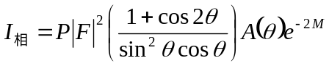 | 德拜相机 | 试样少时进行分析.过重时也可用
衍射仪法 | 单色 | 平板状 | 布拉格方程 | 底片感光 | 衍射峰 | 逐一接收衍射 | 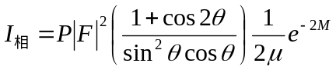 | 测角仪 | 强度测量.花样标定.物相分析
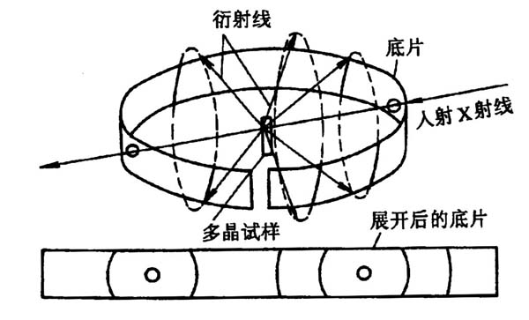
如图所示，衍射晶面满足布拉格方程就会形成一个反射圆锥体。环形底片与反射圆锥相交就在底片上留下衍射线的弧对。

- 同一粉末相上背射区线条与透射区线条比较起来其θ较高还是较低？相应的d较大还是较小？既然多晶粉末的晶体取向是混乱的，为何有此必然的规律

答:其θ较高,相应的d较小,虽然多晶体的粉末取向是混乱的,但是衍射倒易球与反射球的交线，倒易球半径由小到大，θ也由小到大，d是倒易球半径的倒数，所以θ较高,相应的d较小。

- 测角仪在采集衍射图时，如果试样表面转到与入射线成30°角，则计数管与人射线所成角度为多少？能产生衍射的晶面，与试样的自由表面呈何种几何关系？

答：60度。因为计数管的转速是试样的2倍。辐射探测器接收的衍射是那些与试样表面平行的晶面产生的衍射。晶面若不平行于试样表面，尽管也产生衍射，但衍射线进不了探测器，不能被接收。

- 下图为某样品稳拜相（示意图），摄照时未经滤波。巳知1、2为同一晶面衍射线，3、4为另一晶面衍射线．试对此现象作出解释．
答：未经滤波，即未加滤波片,因此K系特征谱线的k_{α}、k_{β}两条谱线会在晶体中同时发生衍射产生两套衍射花样，所以会在透射区和背射区各产生两条衍射花样。

- A－TiO₂（锐铁矿）与R—TiO₂（金红石：）混合物衍射花样中两相最强线强度比I _{A－TiO2}／I_{R-TO2}＝1.5。试用参比强度法计算两相各自的质量分数。

解： K^{R}=3.4 K^{A}=4.3 那么K=K^{R} /K^{A}=0.8
ω_{R}=1/（1＋KI_{A}/I_{R}）=1/(1+0.8×1.5)=45%
ω_{A}=55%

- 求淬火后低温回火的碳钢样品，不含碳化物（经金相检验），A（奥氏体）中含碳1％，M（马氏体）中含碳量极低。经过衍射测得A220峰积分强度为2.33（任意单位），M200峰积分强度为16.32，试计算该钢中残留奥氏体的体积分数（实验条件：Fe Kα辐射，滤波，室温20℃，α-Fe点阵参数a=0.286 6 nm，奥氏体点阵参数a=0.3571＋0.0044wc，wc为碳的质量分数。
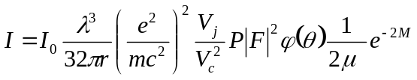解：
- 根据衍射仪法的强度公式，

- 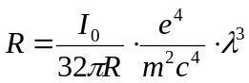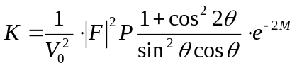
- 令 ,

- 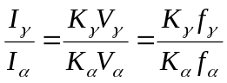 则衍射强度公式为：I = (RK/2μ)V 由此得马氏体的某对衍射线条的强度为I_{α}=(RK_{α}/2μ)V_{α}，残余奥氏体的某对衍射线条的强度为I_{y}=(RK_{y}/2μ)V_{y}。两相强度之比为：

- 残余奥氏体和马氏体的体积分数之和为fγ+fα=1。则可以求得残余奥氏体的百分含量：
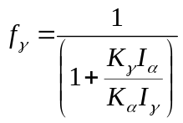

对于马氏体，体心立方，又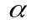－Fe点阵参数a=0.2866nm, Fe K波长＝1.973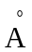，
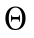＝453K,T=293K

sin₁= 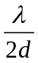= 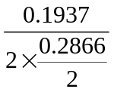=0.6759₁=42.52。，P₂₀₀=6,F=2f,
M₁＝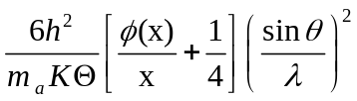＝1.696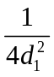10^{－19}＝2.6510^{－18}
对于奥氏体面心立方，a=0.3571 0.0044 1%=0.3575nm
sin₂==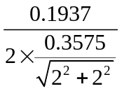 =0.7661₂=50.007。,P₂₂₀=12,F=4f
M₂＝＝1.696 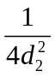10^{－19}＝2.65410^{－18}

，Ka/Kr=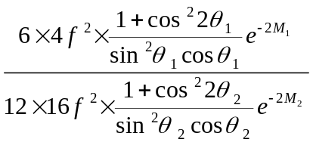=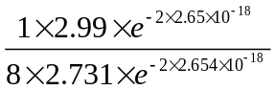＝0.137
所以残留奥氏体体积含量：f=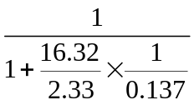=1.92%

- 在α-Fe₂O₃及Fe₃O₄．混合物的衍射图样中，两根最强线的强度比I_{αFe2O3}/I _{Fe3O4}=1.3，试借助于索引上的参比强度值计算α-Fe₂O₃的相对含量。

答：依题意可知 在混合物的衍射图样中，两根最强线的强度比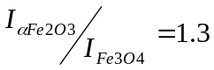
这里设所求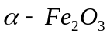的相对含量为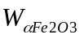，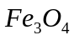的含量为已知为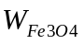，
借助索引可以查到及的参比强度为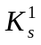和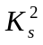，由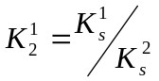可得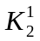的值 再由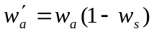以及 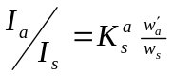 可以求出所求。

- 一块淬火+低温回火的碳钢，经金相检验证明其中不含碳化物，后在衍射仪上用FeKα照射，分析出γ相含1%碳，α相含碳极低，又测得γ220线条的累积强度为5.40，α211线条的累积强度为51.2，如果测试时室温为31℃，问钢中所含奥氏体的体积百分数为多少？

解:设钢中所含奥氏体的体积百分数为f_{γ},α相的体积百分数为f_{α},又已知碳的百分含量fc=1％，由f_{γ}+f_{α}+fc=1得
f_{γ}+f_{α}=99％ (Ⅰ)
又知I_{γ}/I_{α}=C_{γ}/C_{α}·f_{γ}/f_{α} （Ⅱ）
其中I_{γ}=5.40，I_{α}=51.2，
C_{γ}=1/V₀²|F₂₂₀|²·P₂₂₀·∮(θ)e^{-2M},奥氏体为面心立方结构，H+K+L=4为偶数，故|F₂₂₀|²=16f²,f为原子散射因子，查表可知多重性因子 P₂₂₀=12,
C_{α}=1/V₀²|F₂₁₁|²·P₂₁₁·∮(θ)e^{-2M} ，α相为体心立方结构，H+K+L=4为偶数，故
|F₂₁₁|²=4f²，查表得P₂₁₁=48.
∴C_{γ}/C_{α}=|F₂₂₀|²·P₂₂₀/|F₂₁₁|²·P₂₁₁=1.
将上述数据代入，由(Ⅰ)、（Ⅱ）得
f_{γ}=9.4％
∴钢中所含奥氏体的体积百分数为9.4％.

- 今要测定轧制7-3黄铜试样的应力，用CoKα照射（400），当Ψ＝0º时测得2θ＝150.1°，当Ψ＝45º时2θ＝150.99°，问试样表面的宏观应力为若干？（已知a＝3.695埃，E＝8.83×10×10¹⁰牛／米²，ν=0.35）

答：由于所测样品的晶粒较细小，织构少，因此使用为0º-45º法.
由公式: 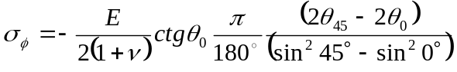
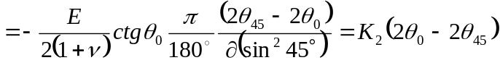
把已知数据代入可得:所要求的式样表面的宏观应力为3.047×10⁷牛/米².

- 物相定性分析的原理是什么？对食盐进行化学分析与物相定性分析，所得信息有何不同？

答： 物相定性分析的原理：X射线在某种晶体上的衍射必然反映出带有晶体特征的特定的衍射花样（衍射位置θ、衍射强度I），而没有两种结晶物质会给出完全相同的衍射花样，所以我们才能根据衍射花样与晶体结构一一对应的关系，来确定某一物相。
对食盐进行化学分析，只可得出组成物质的元素种类（Na,Cl等）及其含量，却不能说明其存在状态，亦即不能说明其是何种晶体结构，同种元素虽然成分不发生变化，但可以不同晶体状态存在，对化合物更是如此。定性分析的任务就是鉴别待测样由哪些物相所组成。

- 物相定量分析的原理是什么？试述用K值法进行物相定量分析的过程。

答：根据X射线衍射强度公式，某一物相的相对含量的增加，其衍射线的强度亦随之增加，所以通过衍射线强度的数值可以确定对应物相的相对含量。由于各个物相对X射线的吸收影响不同，X射线衍射强度与该物相的相对含量之间不成线性比例关系，必须加以修正。
这是内标法的一种，是事先在待测样品中加入纯元素，然后测出定标曲线的斜率即K值。当要进行这类待测材料衍射分析时，已知K值和标准物相质量分数ωs，只要测出a相强度Ia与标准物相的强度Is的比值Ia/Is就可以求出a相的质量分数ωa。

- 试借助PDF（ICDD）卡片及索引，对表1、表2中未知物质的衍射资料作出物相鉴定。
表1。
d/Å（0.1nm） | I/I₁ | d/Å（0.1nm） | I/I₁ | d/Å（0.1nm） | I/I₁
3.66 | 50 | 1.46 | 10 | 1.06 | 10
3.17 | 100 | 1.42 | 50 | 1.01 | 10
2.24 | 80 | 1.31 | 30 | 0.96 | 10
1.91 | 40 | 1.23 | 10 | 0.85 | 10
1.83 | 30 | 1.12 | 10
1.60 | 20 | 1.08 | 10
表2。
d/Å（0.1nm） | I/I₁ | d/Å（0.1nm） | I/I₁ | d/Å（0.1nm） | I/I₁
2.40 | 50 | 1.26 | 10 | 0.93 | 10
2.09 | 50 | 1.25 | 20 | 0.85 | 10
2.03 | 100 | 1.20 | 10 | 0.81 | 20
1.75 | 40 | 1.06 | 20 | 0.80 | 20
1.47 | 30 | 1.02 | 10

答：（1）先假设表中三条最强线是同一物质的，则d₁=3.17，d₂=2.24，d₃=3.66，估计晶面间距可能误差范围d₁为3.19—3.15，d₂为2.26—2.22，d₃为3.68—3.64。
根据d₁值（或d₂，d₃），在数值索引中检索适当的d组，找出与d₁，d₂，d₃值复合较好的一些卡片。
把待测相的三强线的d值和I/I₁值相比较，淘汰一些不相符的卡片，得到：
物质 | 卡片顺序号 | 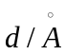 | 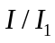
待测物质 | — | 3.17 2.24 3.66 | 100 80 50
BaS | 8—454 | 3.19 2.26 3.69 | 100 80 72
因此鉴定出待测试样为BaS
（2）同理（1），查表得出待测试样是复相混合物。并d₁与d₃两晶面检举是属于同一种物质，而d₂是属于另一种物质的。于是把d₃=1.75当作d₂，继续检索。
物质 | 卡片顺序号
待测物质 | — | 2.03 1.75 1.25 | 100 40 20
Ni | 4—850 | 2.03 1.75 1.25 | 100 42 21
现在需要进一步鉴定待测试样衍射花样中其余线条属于哪一相。首先，从表2中剔除Ni的线条（这里假设Ni的线条中另外一些相的线条不相重叠），把剩余线条另列于下表中，并把各衍射线的相对强度归一化处理，乘以因子2使最强线的相对强度为100。d₁=2.09，d₂=2.40，d₃=1.47。按上述程序，检索哈氏数值索引中，发现剩余衍射线条与卡片顺序号为44—1159的NiO衍射数据一致。
物质 | 卡片顺序号
待测物质 | — | 2.09 2.40 1.47 | 100 60 40 （归一值）
NiO | 44—1159 | 2.09 2.40 1.48 | 100 60 30
因此鉴定出待测试样为Ni和NiO的混合物。

- 在一块冷轧钢板中可能存在哪几种内应力？它的衍射谱有什么特点？按本章介绍的方法可测出哪一类应力？

答：钢板在冷轧过程中，常常产生残余应力。残余应力是材料及其制品内部存在的一种内应力，是指产生应力的各种因素不存在时，由于不均匀的塑性变形和不均匀的相变的影响，在物体内部依然存在并自身保持平衡的应力。通常残余应力可分为宏观应力、微观应力和点阵畸变应力三种，分别称为第一类应力、第二类应力和第三类应力。
其衍射谱的特点：①X射线法测第一类应力，θ角发生变化，从而使衍射线位移。测定衍射线位移，可求出宏观残余应力。②X射线法测第二类应力，衍射谱线变宽，根据衍射线形的变化，就能测定微观应力。③X射线法测第三类应力，这导致衍射线强度降低，根据衍射线的强度下降，可以测定第三类应力。
本章详细介绍了X射线法测残余应力，X射线照射的面积可以小到1--2mm的直径，因此，它可以测定小区域的局部应力，由于X射线穿透能力的限制，它所能记录的是表面10—30um深度的信息，此时垂直于表面的应力分量近似为0，所以它所能处理的是近似的二维应力；另外，对复相合金可以分别测定各相中的应力状态。不过X射线法的测量精度受组织因素影响较大，如晶粒粗大、织构等因素等能使测量误差增大几倍。按本章介绍的方法可测出第一类应力——宏观应力。

- Ⅹ射线应力仪的测角器2θ扫描范围143°～163°，在没有“应力测定数据表”的情况下，应如何为待测应力的试件选择合适的Ⅹ射线管和衍射面指数（以Cu材试件为例说明之）。

答：宏观应力在物体中较大范围内均匀分布产生的均匀应变表现为该范围内方位相同的各晶粒中同名（HKL）面晶面间距变化相同，并从而导致了衍射线向某方向位移（2θ角的变化）这就是X射线测量宏观应力的基础。

应力表达式为：
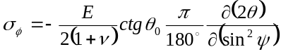
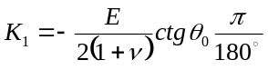

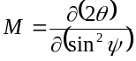
如令

则：σФ = K₁M
式中K1为应力常数；M为2θ对sin2ψ的斜率，是计算应力的核心因子，是表达弹性应变的参量。应力常数K1，随被测材料、选用晶面和所用辐射而变化
根据上述原理，用波长为λ的X射线，先后数次以不同的λ射角ψ0照射试样上，测出相应的衍射角2θ对sin2ψ的斜率，便可算出应力
首先测定Ψ0=0º的应变，也就是和试样表面垂直的晶面的2θ角。一般地由布拉格方程先算出待测试样某条衍射线的2θ，然后令入射线与试样表面呈θ角即可，这正符合衍射仪所具备的衍射几何。如图4-7（a），这时计数管在θ角的附近（如±5º）扫描,得到确切的2θ。
再测定ψ为任意角时的2θψ。一般为画2θψ～sin2ψ曲线，通常取ψ分别为０º，15º，30，45º四点测量。如测45º时，让试样顺时针转45º，而计数器不动，始终保持在2θ附近。得到ψ=45º时的2θ值，而sin245º的值。再测ψ=15º，ψ=30º的数据。
将以上获得的ψ为０º，15º，30，45º时的2θ值和sin2ψ的值作2θψ～Sin2ψ直线，用最小二乘法求得直线斜率M，K可以通过E与V值求得，这样就可求得试样表面的应力。

- 在水平测角器的衍射仪上安装一侧倾附件，用侧倾法测定轧制板材的残余应力，当测量轧向和横向应力时，试样应如何放置？

答： 测倾法的特点是测量方向平面与扫描平面垂直，也就是说测量扎制板材的残余应力时，其扎向和横向要分别与扫描平面垂直。

- 某立方晶系晶体德拜花样中部分高角度线条数据如表所列。试用“a-cos²θ”的图解外推法求其点阵常数（准确到4位有效数字）。λ=0.154nm。
H²+K²+L² | Sin²θ
38 | 0.9114
40 | 0.9563
41 | 0.9761
42 | 0.9980
解 :因立方晶系的晶格常数公式为： 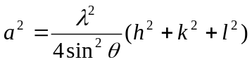，对应上表4组数据分别有a =： 0.4972； 0.4980； 0.4990； 0.4995
Sin²θ: 0.9114 0.9563 0.9761 0.9980
Cos²θ: 0.0886 0.0437 0.0239 0.002
以a – Cosθ作图
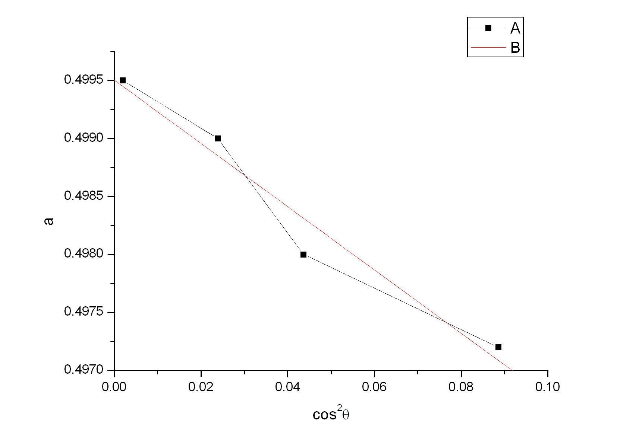
由图解外推法得:a=0.49955

- 欲在应力仪（测角仪为立式）上分别测量圆柱形工件之轴向、径向及切向应力工件各应如何放置？假定测角仪为卧式，今要测定一个圆柱形零件的轴向及切向应力，问试样应该如何放置？

答：当测角仪为立式式，可以使用同倾法中的固定Ψ法中的法0º-45º来测应力，此时测量方向平面与扫描平面重合。测工件轴向应力时使圆柱侧面垂直于入射线（此时Ψ＝0º),然后再使样品在测量方向平面内转动45º（此时Ψ＝45º）；测径向应力时，应使样品底面垂直于入射线（此时Ψ＝0º)，再使样品在测量方向平面内转动45º（此时Ψ＝45º）；测量切向应力时，应使工件切应力方向垂直于入射线，即使入射线垂直于切向于轴向所形成的平面（此时Ψ＝0º)，再使样品在测量方向平面内转动45º（此时Ψ＝45º）。
当测角仪为卧式时，可用侧倾法来测应力，此时即扫描平面（衍射平面）垂直于测量方向平面，当测工件轴向应力时，使工件位于轴向与径向所构成的平面内，侧面垂直于径向，扫描平面位于径向与切向所构成的平面内。测工件切向应力时，使工件轴向垂直于测角仪，测量时转动一定角度即可。

- 什么是分辨率，影响透射电子显微镜分辨率的因素是哪些？

答：分辨率：两个物点通过透镜成像，在像平面上形成两个爱里斑，如果两个物点相距较远时，两个Airy 斑也各自分开，当两物点逐渐靠近时，两个Airy斑也相互靠近，直至发生部分重叠。根据Load Reyleigh建议分辨两个Airy斑的判据：当两个Airy斑的中心间距等于Airy斑半径时，此时两个Airy斑叠加，在强度曲线上，两个最强峰之间的峰谷强度差为19%，人的肉眼仍能分辨出是两物点的像。两个Airy斑再相互靠近，人的肉眼就不能分辨出是两物点的像。通常两Airy斑中心间距等于Airy斑半径时，物平面相应的两物点间距成凸镜能分辨的最小间距即分辨率。
影响透射电镜分辨率的因素主要有：衍射效应和电镜的像差（球差、像散、色差）等。

- 有效放大倍数和放大倍数在意义上有何区别？

答：有效放大倍数是把显微镜最大分辨率放大到人眼的分辨本领（0.2mm），让人眼能分辨的放大倍数。
放大倍数是指显微镜本身具有的放大功能，与其具体结构有关。放大倍数超出有效放大倍数的部分对提高分辨率没有贡献，仅仅是让人观察得更舒服而已，所以放大倍数意义不大。
显微镜的有效放大倍数、分辨率才是判断显微镜性能的主要参数。

- 球差、像散和色差是怎样造成的？如何减小这些像差？哪些是可消除的像差？

答：1，球差是由于电磁透镜磁场的近轴区与远轴区对电子束的会聚能力的不同而造成的。一个物点散射的电子束经过具有球差的电磁透镜后并不聚在一点，所以像平面上得到一个弥散圆斑，在某一位置可获得最小的弥散圆斑，成为弥散圆。还原到物平面上，则半径为
r_{s}=1/4 C_{s} α³
r_{s} 为半径，Cs为透镜的球差系数，α为透镜的孔径半角。所以见效透镜的孔径半角可 减少球差。
2，色差是由于成像电子的波长（能量）不同而引起的。一个物点散射的具有不同波长的电子，进入透镜磁场后将沿各自的轨道运动，结果不能聚焦在一个像点上，而分别交在一定的轴向范围内，形成最小色差弥散圆斑，半径为 r_{c}=C_{c} α|△E/E|
C_{c}为透镜色差系数，α为透镜孔径半角，△E/E为成像电子束能量变化率。所以减小△E/E、α 可减小色差。
3，像散是由于透镜磁场不是理想的旋对称磁场而引起的。可减小孔径半角来减少像散。

- 聚光镜、物镜、中间镜和投影镜各自具有什么功能和特点？

答：
聚光镜： 聚光镜用来会聚电子抢射出的电子束，以最小的损失照明样品，调节照明强度、孔径角和束斑大小。一般都采用双聚光系统，第一聚光系统是强励磁透镜，束斑缩小率为10-15倍左右，将电子枪第一交叉口束斑缩小为φ1--5μm；而第二聚光镜是弱励磁透镜，适焦时放大倍数为２倍左右。结果在样品平面上可获得φ２—１０μm的照明电子束斑。
物镜： 物镜是用来形成第一幅高分辨率电子显微图象或电子衍射花样的透镜。投射电子显微镜分辨率的高低主要取决于物镜。因为物镜的任何缺陷都将被成相系统中的其他透镜进一步放大。物镜是一个强励磁短焦距的透镜（f=1--3mm），它的放大倍数高，一般为100-300倍。目前，高质量的物镜其分辨率可达0.1 mm左右。
中间镜： 中间镜是一个弱励磁的长焦距变倍率透镜，可在0-20倍范围调节。当放大倍数大于1时，用来进一步放大物镜像；当放大倍数小于1时，用来缩小物镜像。在电镜操作过程中，主要利用中间镜的可变倍率来控制电镜的总放大倍数。如果把中间镜的物平面和物镜的像平面重合，则在荧光屏上得到一幅放大像，这就是电子显微镜中的成像操作；如果把中间镜的物平面和物镜的背焦面重合，在在荧光屏上得到一幅电子衍射花样，这就是电子显微镜中的电子衍射操作。
投影镜： 投影镜的作用是把中间镜放大（或缩小）的像（或电子衍射花样）进一步放大，并投影到荧光屏上，它和物镜一样，是一个短聚焦的强磁透镜。投影的励磁电流是固定的，因为成像的电子束进入透镜时孔径角很小，因此它的景深和焦长都非常大。即使改变中间竟的放大倍数，是显微镜的总放大倍数有很大的变化，也不会影响图象的清晰度。

- 影响电磁透镜景深和焦长的主要因素是什么？景深和焦长对透射电子显微镜的成像和设计有何影响？

答：（1）把透镜物平面允许的轴向偏差定义为透镜的景深，影响它的因素有电磁透镜分辨率、孔径半角，电磁透镜孔径半角越小，景深越大，如果允许较差的像分辨率（取决于样品），那么透镜的景深就更大了；把透镜像平面允许的轴向偏差定义为透镜的焦长，影响它的因素有分辨率、像点所张的孔径半角、透镜放大倍数，当电磁透镜放大倍数和分辨率一定时，透镜焦长随孔径半角的减小而增大。
（2）透射电子显微镜的成像系统由物镜、中间镜和投影镜组成。物镜的作用是形成样品的第一次放大镜，电子显微镜的分辨率是由一次像来决定的，物镜是一个强励磁短焦距的透镜，它的放大倍数较高。中间镜是一个弱透镜，其焦距很长，放大倍数可通过调节励磁电流来改变，在电镜操作过程中，主要是利用中间镜的可变倍率来控制电镜的放大倍数。投影镜的作用是把中间镜放大（或缩小）的像进一步放大，并投影到荧光屏上，它和物镜一样，是一个短焦距的强磁电镜。而磁透镜的焦距可以通过线圈中所通过的电流大小来改变，因此它的焦距可任意调节。用磁透镜成像时，可以在保持物距不变的情况下，改变焦距和像距来满足成像条件，也可以保持像距不变，改变焦距和物距来满足成像条件。
在用电子显微镜进行图象分析时，物镜和样品之间的距离总是固定不变的，因此改变物镜放大倍数进行成像时，主要是改变物镜的焦距和像距来满足条件；中间镜像平面和投影镜物平面之间距离可近似地认为固定不变，因此若要荧光屏上得到一张清晰的放大像必须使中间镜的物平面正好和物镜的像平面重合，即通过改变中间镜的励磁电流，使其焦距变化，与此同时，中间镜的物距也随之变化。
大的景深和焦长不仅使透射电镜成像方便，而且电镜设计荧光屏和相机位置非常方便。

- 消像散器的作用和原理是什么？

答：消像散器的作用就是用来消除像散的。其原理就利用外加的磁场把固有的椭圆形磁场校正成接近旋转对称的磁场。机械式的消像散器式在电磁透镜的磁场周围放置几块位置可以调节的导磁体来吸引一部分磁场从而校正固有的椭圆形磁场。而电磁式的是通过电磁板间的吸引和排斥来校正椭圆形磁场的。

- 何为可动光阑？第二聚光镜光阑、物镜光阑和选区光阑在电镜的什么位置？它们各具有什么功能？
答:可动光阑即为可以调节的非固定光阑。
第二聚光镜光阑在双聚光镜系统中,光阑常安装在第二聚光镜的下方。其作用是限制照明孔径角。
物镜光阑:又称衬度光阑,通常它被放在物镜的后焦面上。物镜光阑不仅具有减小球差,像散和色差的作用,
而且可以提高图像的衬度。加入物镜光阑使物镜孔径角减小,能减小相差,得到质量较高的显微图像。物镜光阑的另一个主要作用是在后焦面上套取衍射束的斑点(副焦点)成像,这就是所谓的暗场像。利用明暗场显微照片的对照分析,可以方便地进行物相鉴定和缺陷分析。
选区光阑又称场限光阑或场光阑。一般都放在物镜的像平面位置。其作用是便于分析样品上的一个微小区域。

- 比较光学显微镜和电子显微镜成像的异同点。电子束的折射和光的折射有何异同点？
（1）
 | 光 学 显 微 镜 | 电 子 显 微 镜
照明光源 | 可见光 | 电子波
照明光源  的性质 | 波动性 | 粒子性和波动性
成像原理 | 光波通过玻璃透镜而发生折射，从而会聚成像。 | 电子束在轴对称的非均匀电场或磁场的作用下，而发生折射，从而产生电子束的会聚与发散，以达到成像的目的！
透镜的  放大倍数 | 一般最高在1000～1500之间 | 远远高于光学显微镜的放大倍数，其分辨本领高至纳米量级。
分辨率的  影响因素 | 分辨本领主要取决于照明源的波长。 | 衍射效应和像差对分辨率都有影响。
透镜的像差 | 球面像差、色像差、  像域弯曲 | 球差、像散、色差
透镜焦距 | 固定不变 | 可变
透镜的功能 | 仅局限于形貌观察 | 集形貌观察、晶体结构、成分分析与一体。
透镜的主要组成部分 | 焦距很短的物镜、  焦距很长的目镜。 | 照明系统、成像系统、  观察与记录系统、
（2） 光波可通过玻璃透镜而发生折射，从而会聚成像；而电子波不同，它只能在外在条件才能发生折射，即轴对称的非均匀电场和磁场可以让电子束折射，从而产生电子束的会聚与发散，以达到成像的目的。电子折射与广折射不同，因为电子走的轨迹是空间曲线，而光折射是直线传播。

- 点分辨率和晶格分辨率在意义上有何不同？

答：点分辨率和晶格分辨率都是表征透射电子显微镜放大本领的参数，但点分辨率的测定与透镜的总放大倍数有关，是将铂、铂－铱或铂－钯等金属或合金，用真空蒸发的方法可以得到粒度为5～10Å、间距为2～10 Å的粒子，将其均匀地分布在火胶棉（或碳）支持膜上，在高放大倍数下拍摄这些粒子的像，然后经光学放大（5倍左右），从照片上找出粒子间最小间距，除以总放大倍数得到；而晶格分辨率的测定要求制作标样（采用外延生长的方法制得的定向单晶薄膜）并拍摄其晶格像，由已知的样品晶面间距得到具体的衍射晶面，这种方法是条纹干涉像，不是真正的点分辨率。

- 照明系统的作用是什么？它应满足什么要求？

答：照明系统由电子枪、聚光镜和相应的平移对中、倾斜调节装置组成。它的作用是提供一束亮度高、照明孔经角小、平行度好、束流稳定的照明源。它应满足明场和暗场成像需求。

- 成像系统的主要构成及其特点是什么？

答：成像系统主要是由物镜、中间镜和投影镜组成。
（1）物镜：物镜是一个强激磁短焦距的透镜（f＝1到3mm），它的放大倍数较高，一般为100到300倍。目前，高质量的物镜其分辨率可达0.1nnm左右。
（2）中间镜：中间镜是一个弱激磁的长焦距变倍透镜，可在0到20倍范围调节。当放大倍数大于1时，用来进一步放大物镜像；当放大倍数小于1时，用来缩小物镜像。
（3）投影镜：投影镜的作用是把经中间镜放大（或缩小）的像（或电子衍射花样）进一步放大，并投影到荧光屏上，它和物镜一样，是一个短焦距的强激磁透镜。

- 分别说明成像操作与衍射操作时各级透镜（像平面与物平面）之间的相对位置关系，并画出光路图。

答：如果把中间镜的物平面和物镜的像平面重合，则在荧光屏上得到一幅放大像，这就是电子显微镜中的成像操作，如图（a）所示。如果把中间镜的物平面和物镜的后焦面重合，则在荧光屏上得到一幅电子衍射花样，这就是电子显微镜中的电子衍射操作，如图（b）所示。
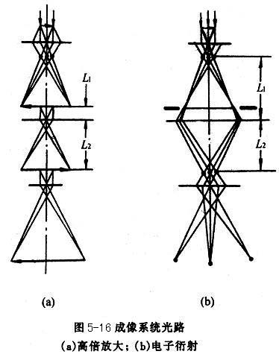
- 样品台的结构与功能如何？它应满足哪些要求？

答：样品台的作用是承载样品，并使样品能作平移、倾斜、旋转，以选择感兴趣的样品区域或位向进行观察分析。透射电镜的样品台是放置在物镜的上下极靴之间，由于这里的空间很小，所以透射电镜的样品台很小，通常是直径3mm的薄片。
对样品台的要求非常严格。首先必须使样品台牢固地夹持在样品座中并保持良好的热，电接触，减小因电子散射引起的热或电荷堆积而产生样品的损伤或图像漂移。平移是任何样品的最基本的动作，通常在2个相互垂直方向上样品平移最大值为±1mm，以确保样品上大部分区域都能观察到，样品平移机构要有足够的机械密度，无效行程应尽可能小。总而言之，在照相暴光期间样品图像漂移量应相应情况下的显微镜的分辨率。

- 从原理及应用方面分析电子衍射与X衍射在材料结构分析中的异、同点。
答：
衍射分析方法 | X衍射 | 电子衍射
信号源（入射束） | X衍射（λ，10⁻¹nm数量级） | 电子（波）束（λ，10⁻¹nm数量级）
技术基础（入射束与样品的作用） | X衍射被样品中各原子核外电子弹性散射的相长干涉 | 电子束被样品中各原子核外电子弹性散射的相长干涉
辐射深度 | 几μm-几十μm（数量级） | <1μm（数量级）
衍射角（2θ） | 0⁰-180⁰ | 0⁰-3⁰
衍射方位的描述 | 不拉格方程 | 不拉格方程
结构因子概念与消光规律 | 衍射矢量方程，厄瓦尔德图解等 | 相同
晶体取向测定准确度 | <1⁰ | 0⁰∽3⁰
辐射对样品作用体积 | 约0.1-0.5mm³ | ≈1μm（数量级）
样 品 | 固体（一般为晶态） | 薄膜（一般为晶态）
应 用 | 塑性形变的射线分析：孪晶与滑移面指数的测定（单晶定向）、形变与再结晶织构测定、应力分析等；  相变过程与产物的X射线研究（如马氏体相变、合金时效等）：相变过程中产物（相）结构的变化及最终产物、工艺参数对相变的影响、新生相与母相的取向关系等；  固溶体的X衍射分析：固溶极限测定、点阵有序化（超点阵）参数测定、短程有序分析等；  高分子材料的X衍射分析：高聚物鉴定、晶态与非晶态及晶型的确定、结晶度测定、微晶尺寸测定等 | 微区晶体结构分析与物相鉴定（如第二相在晶内析出过程分析（如析出物与晶体取向关系、惯习面指数等），晶体缺陷分析  表面（1-5个原子层）结构分析[原子二维排列周期（单元网格）、层间原子相对位置及层间距等]，表面吸附现象分析（吸附原子排列周期、吸附原子相对基本原子位置、吸附是否导致表面重建等），表面缺陷（不完善结构）分析（空位、台阶表面等）  表面结构分析，表面缺陷分析（样品的无序程度、台阶特征等），表面原子逐层生长过程分析（是否形成结晶、表面重构等）  典型应用：RHEED监控人造超晶格材料的生长（分子束外延、原子层外延或分子层外延生长等）

- 用爱瓦尔德图解法证明布拉格定律。

答：作一个长度等于1/λ的矢量K₀，使它平行于入射光束，并取该矢量的端点O作为倒点阵的原点。然后用与矢量K₀相同的比例尺作倒点阵。以矢量K₀的起始点C为圆心，以1/λ为半径作一球，则从（HKL）面上产生衍射的条件是对应的倒结点HKL（图中的P点）必须处于此球面上，而衍射线束的方向即是C至P点的联接线方向，即图中的矢量K的方向。当上述条件满足时，矢量（K- K₀）就是倒点阵原点O至倒结点P（HKL）的联结矢量OP，即倒格失
R* _{HKL}.于是衍射方程K- K₀=R* _{HKL}得到了满足。即倒易点阵空间的衍射条件方程成立。
又由g*=R* _{HK}
2sinθ1/λ=g*
2sinθ1/λ=1/d
2dsinθ=λ
证毕。
（类似解释：首先作晶体的倒易点阵，O为倒易原点。入射线沿O’O方向入射，且令O’O =S0/λ 。 以0’为球心，以1/λ为半径画一球，称反射球。若球面与倒易点B相交，连O’B则有O’B- S0/λ =OB，这里OB为一倒易矢量。因O’O =OB=1/λ，故△O’OB为与等腰三角形等效，O’B是一衍射线方向。由此可见，当x射线沿O’O方向入射的情况下，所有能发生反射的晶面，其倒易点都应落在以O’为球心。以1/λ为半径的球面上，从球心O’指向倒易点的方向是相应晶面反射线的方向。)

- 试推导电子衍射的基本公式，并指出Lλ的物理意义。

解：上图为电子衍射花样形成原理图。其中样品放在爱瓦尔德球的球心O处。当入射电子束和样品内某一组晶面（h k l）相遇，并满足布拉格方程时，在Kˊ方向产生衍射束，其中图中Oˊ、Gˊ点分别为入射束与衍射束在底片上产生的透射斑点（中心斑点）和衍射斑点。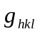（矢量）是衍射晶面的倒易矢量，其端点O，G位于爱瓦尔德球面上，投影Gˊ通过转换进入正空间。
∵电子束发散角很小，约2º-3º，
∴可认为△OOG∽△OOˊGˊ，那么矢量与矢量k垂直
∴有R/L=/k
又∵有=1/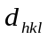 k=1/λ
∴R=Lλ/= Lλ…………………⑴
又∵近似有矢量R∥矢量
∴上式亦可以写成R= Lλg……………⑵
式⑴⑵就是电子衍射的基本公式
式中Lλ称为电子衍射的相机常数（L为相机长度）。它是一个协调正空间和倒空间的比例常数，也即衍射斑点的R矢量是产生这一斑点的晶面组倒易矢量g按比例Lλ的放大，Lλ就是放大倍数。

- 简述单晶子电子衍射花样的标定方法。
答：通常电子衍射图的标定过程可分为下列三种情况：
1）已知晶体（晶系、点阵类型）可以尝试标定。
2）晶体虽未知，但根据研究对象可能确定一个范围。就在这些晶体中进行尝试标定。
3）晶体点阵完全未知，是新晶体。此时要通过标定衍射图，来确定该晶体的结构及其参数。所用方法较复杂，可参阅电子衍射方面的专著。
具体过程如下：
一.已知样品晶体结构和相机常数：
1.由近及远测定各个斑点的R值。
2.根据衍射基本公式R=λL/d求出相应晶面间距
3.因为晶体结构已知，所以可由d值定它们的晶面族指数{hkl}
4.测定各衍射斑之间的ϕ角
5.决定透射斑最近的两个斑点的指数（ hkl ）
6.根据夹角公式，验算夹角是否与实测的吻合，若不，则更换（ hkl ）
7.两个斑点决定之后，第三个斑点为R₃=R₁+R₂。
8.由g1×g2求得晶带轴指数。
二、未知晶体结构的标定1（尝试是否为立方）
1.由近及远测定各个斑点的R值。
2.计算R₁²值，根据R₁² ， R₂² ， R₃²…=N1 ， N2 ， N3…关系，确定是否是某个立方晶体。
3.有N求对应的{hkl}。
4.测定各衍射斑之间的ϕ角
5.决定透射斑最近的两个斑点的指数（ hkl ）
6.根据夹角公式，验算夹角是否与实测的吻合，若不，则更换（ hkl ）
7.两个斑点决定之后，第三个斑点为R₃=R₁+R₂。
8.由g₁×g₂求得晶带轴指数。
三、未知晶体结构的标定2
1.由近及远测定各个斑点的R值。
2.根据衍射基本公式R=λL/d求出相应晶面间距
3.查ASTM卡片，找出对应的物相和{hkl}指数
4.确定(hkl)，求晶带轴指数。
而这三个过程的方法又可总结为下面两个方法：
一、查表标定法
1）在底片上测量约化四边形的边长R₁、R₂、R₃及夹角，计算R₂/R₁及R₃/R₁。
2）用R₂/R₁、R₃/R₁及Φ去查倒易点阵平面基本数据表。若与表中相应数据吻合，则可查到倒易面面指数（或晶带轴指数）uvw，A点指数h₁k₁l₁及B点指数h₂k₂l₂。
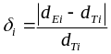3）由式R=λL/d=K/d计算d_{Ei}，并与d值表或X射线粉末衍射卡片PDF（或ASTM）上查得的d_{Ti}对比，以核对物相。此时要求相对误差为 <3%～5%。
二、d值比较法
1、按约化四边形要求，在透射斑点附近选三个衍射斑点A、B、D。测量它们的长度R_{i}及夹角，并根据式R=λL/d=K/d计算d_{Ei}
2、将d_{Ei}与卡片上或d值表中查得的d_{Ti}比较，如吻合记下相应的{hkl}i
3、从{hkl}1中，任选h₁k₁l₁作A点指数，从{hkl}2中，通过试探，选择一个h₂k₂l₂，核对夹角后，确定B点指数。由{hkl}3按自洽要求，确定C点指数。
4、确定晶带轴[uvw]。

- 说明多晶、单晶及厚单晶衍射花样的特征及形成原理。

答：多晶衍射花样是晶体倒易球与反射球的交线，是一个个以透射斑为中心的同心圆环；单晶衍射花样是晶体倒易点阵去掉结构消光的倒易杆与反射球的交点，这些点构成平行四边形衍射花样；当单晶体较厚时，由于散射因素的影响会出现除衍射花样外的一明一暗线对的菊池衍射花样。

- 下图为18Cr2N4WA经900℃油淬后在透射电镜下摄得的选区电子衍射花样示意图，衍射花样中有马氏体和奥氏体两套斑点，请对其指数斑点进行标定。

衍射花样拆分为马氏体和奥氏体两套斑点的示意图
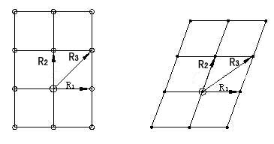
R₁=10.2mm, R₁=10.0mm,
R₂=10.2mm R₂=10.0mm,
R₃=14.4mm , R₃=16.8mm,
R₁和R₂间夹角为90°， R₁和R₂间夹角为70°,
Lλ=2.05mm•nm。

解答：
一、马氏体：
1、选约化四边形OADB如图：
R₁=10.2mm，R₂=10.2mm，R₃=14.4mm，Ф=90°，计算边长比为
R₂/R₁=10.2/10.2=1
R₃/R₁=14.4/10.2=1.412
2、已知马氏体为体心立方点阵，故可查体心立方倒易点阵平面基本数据表，在表中找到比较相近的比值和夹角，从而查得
uvw=[001]
h₁k₁l₁=―110，h₂k₂l₂=―1―10
故R₁点标为―110，R₂点标为―1―10，R₃点按下式标定：
h₃=h₂―h₁=―1―(―1)=0
k₃=k₂―k₁=―1―1=―2
l₃=l₂―l₁=0―0=0
故R₃点标为0―20
3、核对物相
已知Lλ=2.05mm·nm，所以
R_{i} | R₁ | R₃
D_{Ei}=Lλ/R_{i} | 0.20098 | 0.14236
Dri(α-Fe) | 0.20269 | 0.14332
{hkl} | 110 | 200

α-Fe由附录一查得。值d_{r}与α-Fe相符。

二、γ—Fe
- 在底片上，取四边形OADB如图，得R₁=10.0mm，R₂=10.0mm。R₃不是短对角线。Ф=70°。
- 计算d_{Ei}、对照d_{Ti}，找出{hkl};
已知Lλ=2.05mm·nm，所以
R_{i} | R₁ | R₂
D_{Ei}=Lλ/R_{i} | 0.2050 | 0.2050
Dri(γ-Fe) | 0.2070 | 0.2070
{hkl} | 111 | 111
- 标定一套指数
从{111}中任取111作为R₁点指数
列出{111}中各个等价指数，共8个，即111，11-1，1-11，-111，1-1-1，-11-1，-1-11，-1-1-1。由于其他七个指数和111的夹角都是70.53°，与实测70°相符。
可以从中任选一个的指数为11-1作为R₂。
由矢量叠加原理，R₃点的指数分别为220。
- 确定[uvw]
[uvw]=g₁×g₂，求得[uvw]= —220

- 下图为18Cr2N4WA经900℃油淬400℃回火后在透射电镜下摄得的渗碳体选区电子衍射花样示意图，请对其指数斑点进行标定。
R1=9.8mm, R2=10.0mm,
Ф=95°, Lλ=2.05mm•nm

解：由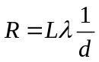 得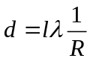 得d₁=0.209nm，d₂=0.205nm,
查表得：(h₁k₁l₁)为（-1-2 1）
（h₂k₂l₂）为（2 -1 0）
又R₁﹤R₂，可确定最近的衍射斑点指数为(h₁k₁l₁)即（-1 -2 1）
由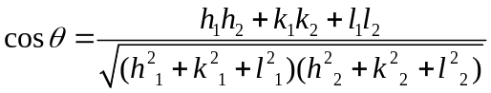，且=95，得第二个斑点指数为（2 -1 0），或（-2 1 0），又由 R1+R2=R3 得
h3=h1+h2 , k3=k1+k2 , L3=L1+L2
得 第三个斑点指数为，（1 -3 1）或（-1 3 1）
当第一个衍射斑点指数为（1 2 1）时同理可求得相应的斑点指数为（3 1 1）或（-1 3 1），标定如下图 。
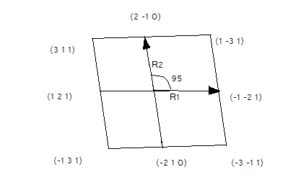

- 为何对称入射时，即只有倒易点阵原点在爱瓦尔德球面上，也能得到除中心斑点以外的一系列衍射斑点？

答：如果倒易点是几何点，那么对称入射时就没有倒易点落在厄瓦尔德球上。但是，由于电镜样品是薄样品，倒易点拉长成倒易杆。倒易杆与厄瓦尔德球相交可以产生衍射。

- 举例说明如何用选区衍射的方法来确定新相的惯习面及母相与新相的位相关系。

答：例如分析淬火钢回火时，碳化物沿母相马氏体中析出，可以用选区光阑套住（选取）包括母相马氏体和析出的碳化物的选区成像和进行衍射，根据衍射花样标定的晶体结构与位向，对照碳化物与母相的界限确定新相惯析面；根据新相与母相的衍射花样确定两相的位向关系。

- 试证明倒易矢g与所对应的（hkl）面指数关系为：g=ha﹡+kb﹡+lc﹡。

证明：设一正空间点阵，其基本平移矢量为a,b,c 在一晶面指数为(hkl)中，
定义由a,b,c所得到的正空间点阵的倒易点阵晶胞的基矢为a*，b*，c*.且
c*┴a及b, a*┴b及c, b*┴a及c，
相同文字的倒易矢量与正矢量满足：
c*•c= a*•a= b*•b=1
倒易矢量g即为原点到倒易点的矢量。
由晶体几何学的知识：
晶体点阵中的任何阵点的位置矢量都可由下式确定：
r_{uvw}=ua+vb+wc
r_{uvw ——} 从原点到某一阵点的矢量；
a,b,c — 晶胞基矢；
u,v ,w — 该阵点的坐标即晶面指数。
故由以上可得出在倒易点阵中，倒易矢量g与所对应的(hkl)面指数关系为：
g＝ha*+kb*+lc*.
证毕！

- 为什么说从衍射观点看有些倒易点阵也是衍射点阵，其倒易点不是几何点？其形状和所具有的强度取决于哪些因素，在实际上有和重要意义？

答：倒易点阵中的一个点代表的是正点阵中的一组晶面。衍射点阵是那些能产生衍射（去掉结构消光）的倒易点阵。衍射点阵中倒易点不是几何点，其形状和强度取决于晶体形状和倒易体与厄瓦尔德球相交的位置。根据衍射花样可以推测晶体形态或缺陷类型以及衍射偏离布拉格角的程度。

- 为什么说斑点花样是相应倒易面放大投影？绘出fcc(111)﹡倒易面。

答：晶体的电子衍射（包括X射线单晶衍射）结果得到的是一系列规则排列的斑点。这些斑点虽然与晶体点阵结构有 一定对应关系，但又不是晶体某晶面上原子排列的直观影象。人们在长期实验中发现，晶体点阵结构与其电子衍射 斑点之间可以通过另外一个假想的点阵很好的联系起来，这就是倒易点阵。通过倒易点阵可以把晶体的电子衍射斑点直接解释成晶体相应晶面的衍射结果。可以说，电子衍射斑点花样就是与晶体相对应的倒易面的放大投影。 fcc（111）倒易面：正六边形网格。
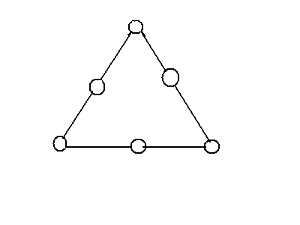
- 为什么TEM既能选区成像又能选区衍射？怎样才能做到两者所选区域的一致性。在实际应用方面有和重要意义？

答 TEM 成像系统主要是由物镜，中间镜和投影镜组成。
如果把中间镜的物平面和物镜的像平面重合，则在荧光屏上得到一幅放大像，这就是TEM的成像操作。
如果把中间镜的物平面和物镜的背焦面重合，则在荧光屏上得到一幅电子衍射花样，这就是TEM的电子衍射操作。
降低成像的像差，精确聚焦才能做到两者所选区域一致。实际应用中是通过选区衍射确定微小物相的晶体结构。

- 在fcc中，若孪晶面（111）,求孪晶（31-1）倒易阵点在基体倒易点阵中的位置。
答：对于面心立方晶体，计算公式为H=-h+2/3p(ph+qk+nl) K=-k+2/3q(ph+qk+nl) L=-l+2/3r(ph+qk+nl)；∵(pqr)=(111) ，(hkl)=(31-1)。 代入得（HKL）=（-114） 即孪晶（31-1）的位置与基体的（-114）重合。
- 试说明菊池线测试样取向关系比斑点花样精确度为高的原因。
答:
当电子束穿过较厚的完整单晶体样品时，衍射图上除斑点花样外，又出现一些平行的亮暗线对，这就是菊池线。利用菊池图与试验得到的菊池衍射图对比可直接确定晶体取向，而无需进行繁琐的指数标定和晶体取向的计算；可控制样品转到所需晶带轴的倾转方向和角度。当样品倾斜时，衍射斑点位置无明显改变，而菊池线对明显移动，故可以精确测定晶体取向。

- 制备薄膜样品的基本要求是什么？具体工艺如何？双喷减薄与离子减薄各适用于制备什么样品？

答：合乎要求的薄膜样品应具备以下条件：首先，样品的组织结构必须和大块样品相同，在制备过程中，这些组织结构不发生变化。第二，样品相对于电子束而言必须有足够的透明度，因为只有样品能被电子束透过，才能进行观察和分析。第三，薄膜样品有一定的强度和刚度，在制备，夹持和操作过程中，在一定的机械力作用下不会引起变形和损坏。最后，在样品制备过程中不允许表面产生氧化和腐蚀。氧化和腐蚀会使样品的透明度下降，并造成多种假像。
从大块金属上制备金属薄膜样品的过程大致分三步：
（1） 从实物或大块试样上切割厚度为0.3～0.5mm厚的薄片。
（2） 对样品薄膜进行预先减薄。
（3） 对样品进行最终减薄。
双喷减薄方法适合金属样品，离子减薄适合金属、合金和无机非金属材料。两者区别见表。
 | 适用的样品 | 效率 | 薄区大小 | 操作难度 | 仪器价格
双喷减薄 | 金属与部分合金 | 高 | 小 | 容易 | 便宜
离子减薄 | 矿物、陶瓷、半导体及多相合金 | 低 | 大 | 复杂 | 昂贵

- 何谓衬度？TEM能产生哪几种衬度象，是怎样产生的，都有何用途

答：衬度是指图象上不同区域间明暗程度的差别。TEM能产生质厚衬度象、衍射衬度象及相位衬度象。质厚衬度是由于样品不同微区间存在的原子序数或厚度的差异而形成的，适用于对复型膜试样电子图象作出解释。晶体试样在进行电镜观察时，由于各处晶体取向不同和(或)晶体结构不同，满足布拉格条件的程度不同，使得对应试样下表面处有不同的衍射效果，从而在下表面形成一个随位置而异的衍射振幅分布，这样形成的衬度，称为衍射衬度。衍衬技术被广泛应用于研究晶体缺陷。如果透射束与衍射束可以重新组合，从而保持它们的振幅和位相，则可直接得到产生衍射的那些晶面的晶格象，或者一个个原子的晶体结构象。这就是相位衬度象，仅适于很薄的晶体试样(≈100Å)。

- 画图说明衍衬成象原理，并说明什么是明场象，暗场象和中心暗场象。

答：在透射电子显微镜下观察晶体薄膜样品所获得的图像，其衬度特征与该晶体材料同入射电子束交互作用产生的电子衍射现象直接有关，此种衬度被称为衍射衬度，简称“衍衬”
•利用单一光束的成像方式可以简单地通过在物镜背焦平面上插入一个孔径足够小的光阑（光阑孔半径小于r）来实现。

•明场:•光栏孔只让透射束通过,荧光屏上亮的区域是透射区
•暗场:•光栏孔只让衍射束通过,荧光屏上亮的区域是产生衍射的晶体区
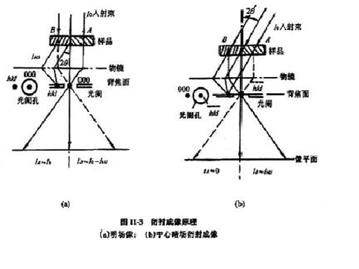
- 衍衬运动学理论的最基本假设是什么？怎样做才能满足或接近基本假设？

答：1）入射电子在样品内只可能受到不多于一次散射
2）入射电子波在样品内传播的过程中，强度的衰减可以忽略，这意味着衍射波的强度与透射波相比始终是很小。可以通过以下途径近似的满足运动学理论基本假设所要求的实验条件 ：
- 采用足够薄的样品，使入射电子受到多次散射的机会减少到可以忽略的程度。同时由于参与散射作用的原子不多，衍射波强度也较弱。
- 让衍射晶面处于足够偏离布拉格条件的位向，即存在较大的偏离，此时衍射波强度较弱。

- 用理想晶体衍衬运动学基本方程解释等厚条纹与等倾条纹。

答：通过对双光束近似和柱体近似的假设，我们得到理想晶体衍射强度公式
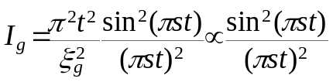
等厚条纹： 如果晶体保持在确定的位向，则衍射晶体偏离矢量s保持恒定，此时上式可以改写为 I_{g}=sin²(πts)/(sξ_{g})² 显然，当s为常数时，随样品厚度t的变化，衍射强度将发生周期性的振荡，振荡度周期为t_{g}=1/s 这就是说，当t=n/s(n为整数)时，I_{g}=0；而当t=(n+1/2)/s时，衍射强度为最大I_{gmax}=1/( sξ_{g})²
I_{g}随t周期性振荡这一运动学结果，定性的解释了晶体样品楔形边缘处出现的厚度消光条纹。根据式 I_{g}=Φ_{g}Φ_{g}*=(π²/ξ²_{g})sin²(πts)/(πs)² 的计算，在衍射图像上楔形边缘上将得到几列亮暗相间的条纹，每一亮暗周期代表一个消光距离的大小，此时t_{g}= ξ_{g}=1/s
因为同一条纹上晶体的厚度是相同的，所以这种条纹叫做等厚条纹，所以，消光条纹的数目实际上反映了薄晶体的厚度。
等倾条纹： 如果把没有缺陷的薄晶体稍微弯曲，则在衍衬图像上可以出现等倾条纹。此时薄晶体的厚度可视为常数，而晶体内处在不同部位的衍射晶体面因弯曲而使他们和入射束之间存在不同程度的偏离，即薄晶体上各点具有不同的偏离矢量s。
在计算弯曲消光条纹的强度时，可把式I_{g}=Φ_{g}Φ_{g}*=(π²/ξ²_{g})sin²(πts)/(πs)²
改写成I_{g}=(πt)²×sin²(πts)/[ ξ²_{g}×(πts)²]
因为t为常数，故I_{g}随s变化。当s＝0，±3/2t，±5/2t,…时，I_{g}有极大值，其中s=0时，衍射强度最大，即
I_{g}=(πt)²/ξ²_{g}
当s=±1/t,±2/t,±3/t…时，I_{g}=0.
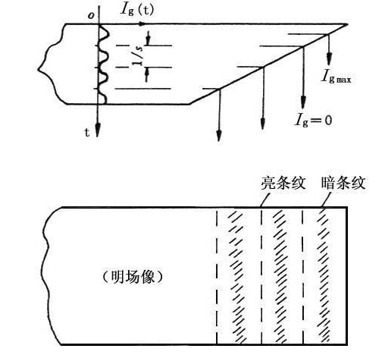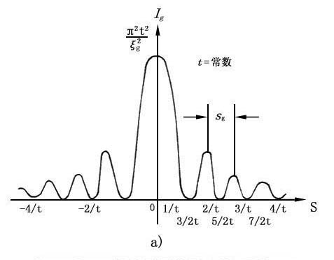

- 用缺陷晶体衍衬运动学基本方程解释层错与位错的衬度形成原理。

答：缺陷晶体的衍射波振幅为：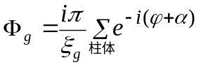
与理想晶体相比较，可发现由于晶体的不完整性，在缺陷附近的点阵畸变范围内衍射振幅的表达式中出现了一个附加的位相因子e^{-iα}，其中附加的位相角α=2πg·R。所以，一般地说，附加位相因子e^{-iα}引入将使缺陷附近物点的衍射强度有别于无缺陷的区域，从而使缺陷在衍衬图像中产生相应的衬度。

- 要观察钢中基体和析出相的组织形态，同时要分析其晶体结构和共格界面的位向关系，如何制备样品？以怎样的电镜操作方式和步骤来进行具体分析？

答：通过双喷减薄或离子减薄方法制备电镜样品，观察包括基体和析出相的区域，拍摄明、暗场照片；采用样品倾转，使得基体与析出相的界面与电子束平行，用选区光阑套住基体和析出相进行衍射，获得包括基体和析出相的衍射花样进行分析，确定其晶体结构及位向关系。

- 什么是消光距离？影响消光距离的主要物性参数和外界条件是什么？

答：当波矢量为K的入射波到达样品上表面时，随即开始受到晶体内原子的相干散射，产生波矢量K’的衍射波，但是在此上表面附近，由于参与散射的原子或晶胞数量有限，衍射强度很小；随着电子波在晶体内深处方向上传播，透射波强度不断减弱，若忽略非弹性散射引起的吸收效应，则相应的能量转移到衍射波方向，使其强度不断增大。当电子波在晶体内传播到一定深度时，由于足够的原子或晶胞参与了散射，将使投射波的振幅Φ₀下降为零，全部能量转移到衍射方向使衍射波振幅Φ_{g}上升为最大。又由于入射波与(hkl)晶面交成精确的布拉格角θ。那么由入射波激发产生的衍射波也与该晶面交成同样的角度，于是在晶体内逐步增强的衍射波也必将作为新的入射波激发同一晶面的二次衍射，其方向恰好与透射波的传播方向相同。随着电子波在晶体内深度方向上的进一步传播，能量转移过程将以反方向被重复，衍射波的强度逐渐下降而透射波的强度相应增大。
这种强烈动力学相互作用的结果，使I₀和I_{g}在晶体深度方向发生周期性的振荡。振荡的深度周期叫做消光距离，记做ε_{g}。这是，“消光”指的是尽管满足衍射条件，但由于动力学相互作用而在晶体内一定深度处衍射波（或投射波）的强度实际为零。
理论推导：
ε_{g}=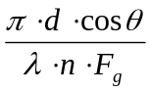 又V_{c}<d(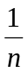) ε_{g}=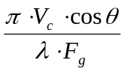
影响ε_{g}的物性参数：d——晶面间距、n——原子面上单位体积内所含晶胞数、或 V_{c}——晶胞体积、F_{g}——结构因子
外界条件：加速电压、入射波波长λ、入射波与晶面交成成的布拉格角θ。

- 什么是双束近似单束成象，为什么解释衍衬象有时还要拍摄相应衍射花样？

答：双束近似是为了满足运动学原理，单束成像是为了获得确定操作反射下的衍射衬度像。拍摄相应的衍射花样是为了准确地解释衍射衬度像。

- 晶格条纹像和结构像有何异同点？二者成像条件有何不同？

答： 晶格像是以透射波和同晶带的衍射波干涉生成晶格条纹，晶格像广泛用在晶格缺陷、界面、表面和相变等领域的研究上，期刊杂志上发表的大多数高分辨电镜图像是二维晶格像。
结构像是透射束加多个衍射束在平行晶带轴条件下成像，要满足谢尔策欠焦。结构像最大特点是像衬度可以直接观察到单胞中原子及其排列的情况，或与模拟像进行比较可以确定衬度与样品原子及排列的对应关系，因此结构像可以在原子尺度上定量研究晶体结构和缺陷结构。

- 欠焦量和样品厚度对相位衬度有何影响？

答：欠焦量是影响相位衬度的关键因素，只有在最佳欠焦量下（满足谢尔策欠焦条件）才能获得高相位衬度；样品厚度也是影响相位衬度的重要因素，随样品厚度增加，透射波和衍射波的振幅、相位随之而变，成像机制也发生改变，逐渐由相位衬度转变为振幅衬度。

- 扫描电子显微镜有哪些特点？

- 电子束和固体样品作用时会产生哪些信号？它们各具有什么特点？

答：和光学显微镜相比，扫描电子显微镜具有能连续改变放大倍率，高放大倍数，高分辨率的优点；扫描电镜的景深很大，特别适合断口分析观察；背散射电子成像还可以显示原子序数衬度。
和透射电子显微镜相比，扫描电镜观察的是表面形貌，样品制备方便简单。

- 电子束和固体样品作用时会产生哪些信号？它们各具有什么特点？
答：具有高能量的入射电子束与固体样品表面的原子核以及核外电子发生作用，产生下图所示的物理信号：
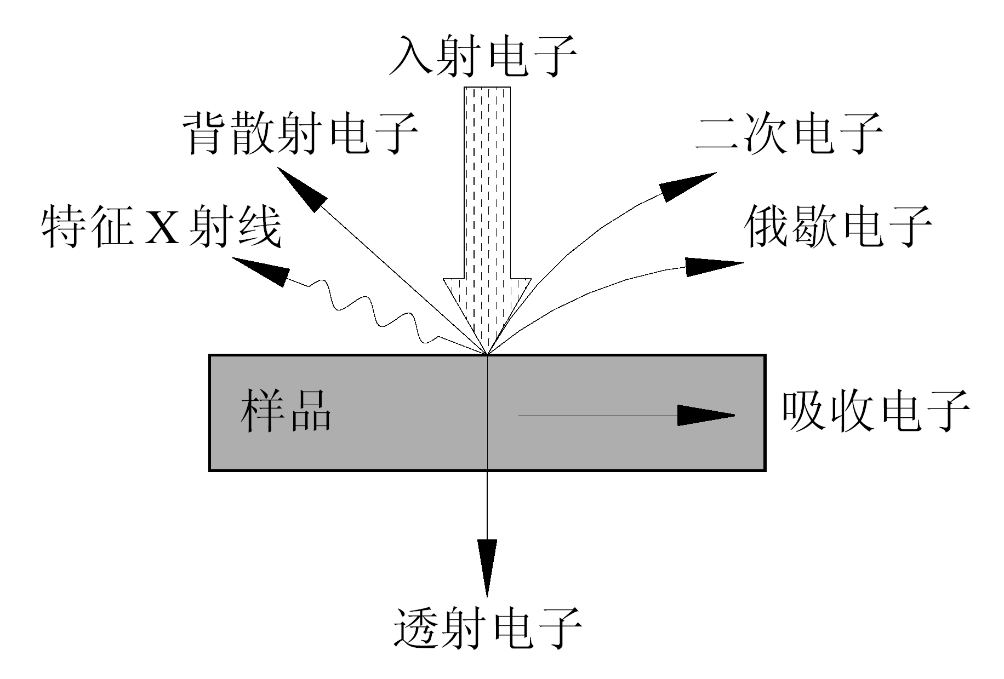

1：背散射电子
背散射电子是指被固体样品中的原子核反弹回来的一部分入射电子，其中包括弹性背散射电子和非弹性背散射电子。弹性背散射电子是指被样品中原子核反弹回来的散射角大于90°的那些入射电子，其能量基本上没有变化。非弹性背散射电子是入射电子和核外电子撞击后产生非弹性散射而造成的，不仅能量变化，方向也发生变化。
背散射电子的产生范围在1000 Å到1 mm深，由于背散射电子的产额随原子序数的增加而增加，所以，利用背散射电子作为成像信号不仅能分析形貌特征，也可用来显示原子序数衬度，定性地进行成分分析。
2：二次电子
二次电子是指被入射电子轰击出来的核外电子。二次电子来自表面50-500 Å的区域，能量为0-50 eV。它对试样表面状态非常敏感，能有效地显示试样表面的微观形貌。由于它发自试样表面层，入射电子还没有较多次散射，因此产生二次电子的面积与入射电子的照射面积没多大区别。所以二次电子的分辨率较高，一般可达到50-100 Å。扫描电子显微镜的分辨率通常就是二次电子分辨率。二次电子产额随原子序数的变化不明显，它主要决定于表面形貌。
3．吸收电子
入射电子进入样品后，经多次非弹性散射，能量损失殆尽（假定样品有足够厚度，没有透射电子产生），最后被样品吸收，此即为吸收电子。入射电子束射入一含有多元素的样品时，由于二次电子产额不受原子序数影响，则产生背散射电子较多的部位其吸收电子的数量就较少。因此，吸收电流像可以反映原子序数衬度，同样也可以用来进行定性的微区成分分析。
4．透射电子
如果样品厚度小于入射电子的有效穿透深度，那么就会有相当数量的入射电子能够穿过薄样品而成为透射电子。样品下方检测到的透射电子信号中，除了有能量与入射电子相当的弹性散射电子外，还有各种不同能量损失的非弹性散射电子。其中有些待征能量损失DE的非弹性散射电子和分析区域的成分有关，因此，可以用特征能量损失电子配合电子能量分析器来进行微区成分分析。
5．特性X射线
特征X射线是原子的内层电子受到激发以后，在能级跃迁过程中直接释放的具有特征能量和波长的一种电磁波辐射。发射的X射线波长具有特征值，波长和原子序数之间服从莫塞莱定律。因此，原子序数和特征能量之间是有对应关系的，利用这一对应关系可以进行成分分析。如果用X射线探测器测到了样品微区中存在某一特征波长，就可以判定该微区中存在的相应元素。
6．俄歇电子
如果原子内层电子能级跃迁过程中释放出来的能量DE不以X射线的形式释放，而是用该能量将核外另一电子打出，脱离原子变为二次电子，这种二次电子叫做俄歇电子。因为每一种原子都有自己特定的壳层能量，所以它们的俄歇电子能量也各有特征值，一般在50-1500 eV范围之内。俄歇电子是由试样表面极有限的几个原于层中发出的，这说明俄歇电子信号适用于表层化学成分分析。

- 扫描电子显微镜的分辨率和信号种类有关？试将各种信号的分辨率高低作一比较。
答:
扫描电子显微镜的分辨率和信号种类是有关的.具体比较如下表:
信号 | 二次电子 | 背散射电子 | 吸收电子 | 特征x射线 | 俄歇电子
分辨率 | 5-10 | 50-200 | 100-1000 | 100-1000 | 5-10
二次电子和俄歇电子的分辨率最高,而特征x射线调制成显微图象的分辨率最低.
电子束进入轻元素样品表面后会造成一个滴状作用体积.入射电子束在被样品吸收或散射出样品表面之前将在这个体积内活动.
如图:
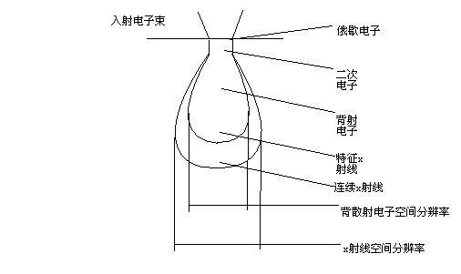

- 扫描电子显微镜的放大倍数是如何调节的？试和透射电子显微镜作一比较。

答：扫描电子显微镜的放大倍数是通过扫描放大控制器调节的，光栅扫描的情况下，扫描区域一般是正方形的，对高分辨率显像管，其最小光点尺寸为0.1mm，当显像管荧光屏尺寸为100×100mm时，一幅图像约由1000条扫描线构成。扫描电子显微镜的放大倍数M=A_{c}/A_{s}，其中A_{c}是阴极射线管电子束在荧光屏上的扫描振幅，通常照相用的阴极射线管荧光屏尺寸为100×100mm，即A_{c}=100mm，而电子束在样品表面上扫描振幅A_{S}可根据需要通过扫描放大控制器来调节。因此荧光屏上扫描像的放大倍数是随A_{s}的缩小而增大的。例如A_{s}=1mm放大倍数为100倍；A_{s}=0.01mm，放大倍数为1万倍，可见扫描电子显微镜的放大的倍数的调整是十分方便的。目前大多数扫描电子显微镜的放大倍数可以从5倍到30万倍连续调节。
透射电子显微镜的放大倍数是指电子图像对于所观察的试样区的线性放大倍数率。其放大倍数是通过三级成像放大系统实现的。三级成像放大系统由物镜、中间镜和投影镜组成。物镜是成像系统的第一级放大透镜，它的分辨率对整个成像系统的分辨率影响最大，因此通常为短焦距、高放大倍数（例如100倍）强磁透镜。中间镜是长焦距、可变放大倍数（例如0-20倍）的弱磁透镜。当放大倍数大于1时，进一步放大物镜所成的像当放大倍数小于1时，缩小物镜所成的像。投影镜也是短焦距、高放大倍数（例如100倍，一般不变）的强磁透镜，其作用是把中间镜的像进一步放大被投射在荧光屏或照相底板上。
高放大倍数成像时，物经物镜放大后在物镜和中间镜之间成第一级实像，中间镜以物镜的像为物进行放大，在投影镜上方成第二级放大像，投影镜以中间镜像为物进行放大，在荧光屏或照相底板上成终像。可获得20万倍的电子图像。
中放大倍数成像时调节物镜励磁电流，使物镜成像于中间镜之下，中间镜以物镜像为“虚像”，在投影镜上方形成缩小的实像，经投影镜放大后在荧光屏或照相底板上成终像。可获得几千到几万倍的电子图像。
低放大倍数成像的最简便的方法是减少透镜使用数目减小和减小透镜放大倍数。例如关闭物镜，减弱中间镜励磁电流，使中间镜起着长焦距物镜的作用，经投影镜放大后成像于荧光屏上。可获得几十到几百倍、视域较大的图像，为检查试样和选择、确定高倍观察区提供方便。

- 表面形貌衬度和原子序数衬度各有什么特点？

答： 表面形貌衬度是由于试样表面形貌差别而形成的衬度。利用对试样表面形貌变化敏感的物理信号调制成像，可以得到形貌衬度图像。形貌衬度的形成是由于某些信号，如二次电子、背散射电子等，其强度是试样表面倾角的函数，而试样表面微区形貌差别实际上就是各微区表面相对于入射电子束的倾角不同，因此电子束在试样上扫描时任何两点的形貌差别，表现为信号强度的差别，从而在图像中形成显示形貌的衬度。二次电子像的衬度是最典型的形貌衬度。由于二次电子信号主要来自样品表层5-10nm深度范围，它的强度与原子序数没有明确的关系，而仅对微区刻面相对于入射电子束的位向十分敏感，且二次电子像分辨率比较高，所以特别适用于显示形貌衬度。
原子序数衬度是由于试样表面物质原子序数（或化学成分）差别而形成的衬度。利用对试样表面原子序数（或化学成分）变化敏感的物理信号作为显像管的调制信号，可以得到原子序数衬度图像。背散射电子像、吸收电子像的衬度都含有原子序数衬度，而特征X射线像的衬度就是原子序数衬度。粗糙表面的原子序数衬度往往被形貌衬度所掩盖，为此，对于显示原子序数衬度的样品，应进行磨平和抛光，但不能浸蚀。

- 和波谱仪相比，能谱仪在分析微区化学成分时有哪些优缺点？

答： 能谱仪全称为能量分散谱仪(EDS)。
Si(Li)能谱仪的优点：
(1)分析速度快
能谱仪可以同时接受和检测所有不同能量的X射线光子信号，故可在几分钟内分析和确定样品中含有的所有元素，带铍窗口的探测器可探测的元素范围为11Na~92U，20世纪80年代推向市场的新型窗口材料可使能谱仪能够分析Be以上的轻元素，探测元素的范围为4Be~92U。
(2)灵敏度高
X射线收集立体角大，由于能谱仪中Si(Li)探头可以放在离发射源很近的地方(10㎝左右)，无需经过晶体衍射，信号强度几乎没有损失，所以灵敏度高(可达104cps/nA，入射电子束单位强度所产生的X射线计数率)。此外，能谱仪可在低入射电子束流(10-11A)条件下工作，这有利于提高分析的空间分辨率。
(3)谱线重复性好
由于能谱仪没有运动部件，稳定性好，且没有聚焦要求，所以谱线峰值位置的重复性好且不存在失焦问题，适合于比较粗糙表面的分析工作。
能谱仪的缺点：
(1)能量分辨率低
峰背比低。由于能谱仪的探头直接对着样品，所以由背散射电子或X射线所激发产生的荧光X射线信号也被同时检测到，从而使得Si(Li)检测器检测到的特征谱线在强度提高的同时，背底也相应提高,谱线的重叠现象严重。故仪器分辨不同能量特征X射线的能力变差。能谱仪的能量分辨率(130eV)比波谱仪的能量分辨率(5eV)低。
(2)工作条件要求严格
Si(Li)探头必须始终保持在液氦冷却的低温状态，即使是在不工作时也不能中断，否则晶体内Li的浓度分布状态就会因扩散而变化，导致探头功能下降甚至完全被破坏。

- 原子发射光谱是怎么产生的？其特点是什么?

答：原子的外层电子由高能级向低能级跃迁，能量以电磁辐射的形式发射出去，这样就得到发射光谱。原子发射光谱特点是线状光谱。

- 解释下列名词：(1)分析线、共振线、灵敏线、最后线；(2)定量分析内标法中的内标线、分析线对。

答：(1)进行分析时所使用的谱线称为 分析线。以基态为跃迁能级的光谱称为共振线，或者说具有最低激发电位的谱线称为共振线，一般说是该元素的最强谱线。灵敏线 是元素激发电位低、强度较大的谱线，多是共振线。 最后线 是指当样品中某元素的含量逐渐减少时，最后仍能观察到的几条谱线。它也是该元素的最灵敏线。
答：(2)在分析元素的谱线中选一根谱线，称为分析线；再在基体元素（或加入定量的其它元素）的谱线中选一根谱线，作为内标线。这两条线组成分析线对。然后根据分析线对的相对强度与被分析元素含量的关系式进行定量分析。

- 原子吸收分析中为什么选择共振线作吸收线?

答：共振线是元素的特征谱线，最易发生、吸收最强、最灵敏线。

- 解释下列名词：(1)谱线半宽度；(2)积分吸收；(3)峰值吸收；(4)锐线光源。

(1)谱线半宽度：在吸收线轮廓上，峰值吸收值一半处的频率或波长称为吸收线的半宽度。(2)积分吸收：在吸收线轮廓内，以吸收系数对频率积分称为积分吸收。
(3)峰值吸收：吸收线中心频率处的吸收系数K₀为峰值吸收系数，简称峰值吸收。
(4)锐线光源：能发射谱线半宽度很窄的发射线的光源。

- 原子荧光光谱是怎么产生的? 有几种类型?

答：气态自由原子吸收光源的特征辐射后，原子的外层电子跃迁到较高能级，然后又跃迁返回基态或较低能级，同时发射出与原激发辐射波长相同或不同的辐射即为原子荧光。原子荧光属光致发光，也是二次发光。当激发光源停止照射后，再发射过程立即停止。原子荧光可分为共振荧光、非共振荧光与敏化荧光等三种类型

- 电子跃迁有哪几种类型？哪些类型的跃迁能在紫外及可见区吸收光谱中反映出来？

答：电子跃迁主要有四种跃迁所需能量ΔΕ大小顺序为：n→π＊ < π→π＊ < n→σ＊ < σ→σ＊ ；其中n→π＊ < π→π两类跃迁能在紫外及可见区吸收光谱中反映出来。

- 何谓生色基团及助色基团？试举例说明。

答：生色团：最有用的紫外—可见光谱是由π→π＊和n→π＊跃迁产生的。这两种跃迁均要求有机物分子中含有不饱和基团。这类含有π键的不饱和基团称为生色团。简单的生色团由双键或叁键体系组成，如乙烯基、羰基、亚硝基、偶氮基—N＝N—、乙炔基、腈基—C㆔N等。
助色团：有一些含有n电子的基团(如—OH、—OR、—NH_{２}、—NHR、—X等)，它们本身没有生色功能(不能吸收λ>200nm的光)，但当它们与生色团相连时，就会发生n—π共轭作用，增强生色团的生色能力(吸收波长向长波

- 举例说明紫外吸收光谱在分析上有哪些应用。

答：（1）定性分析：εmax：化合物特性参数，可作为定性依据；有机化合物紫外吸收光谱：反映结构中生色团和助色团的特性，不完全反映分子特性；计算吸收峰波长，确定共扼体系等；甲苯与乙苯：谱图基本相同； 结构确定的辅助工具；
（2）定量分析：依据：朗伯-比耳定律：吸光度： A= ε b c。有机化合物结构的辅助解析。
（3）可获得的结构信息.如：（1）200-400nm 无吸收峰。饱和化合物，单烯。（2） 270-350 nm有吸收峰（ε=10-100）醛酮 n→π* 跃迁产生的R 带。（3） 250-300 nm 有中等强度的吸收峰（ε=200-2000），芳环的特征 吸收（具有精细解构的B带）。（4） 200-250 nm有强吸收峰（ε≥104），表明含有一个共轭体系（K）带。共轭二烯：K带（∼230 nm）；⎯β,α不饱和醛酮：K带∼230 nm ，R带∼310-330 nm，260nm,300 nm,330 nm有强吸收峰，3,4,5个双键的共轭体系

- 异丙叉丙酮有两种异构体：CH₃-C(CH₃)＝CH-CO-CH₃及CH₂=C(CH₃)-CH₂-CO-CH₃。它们的紫外吸收光谱为：(a)最大吸收波长在235nm处，ε_{max}＝12000；(b)220nm以后没有强吸收。如何根据这两个光谱来判别上述异构体？试说明理由。

解：（a）是CH₃-C(CH₃)＝CH-CO-CH3。（a）含共轭双键，导致吸收峰红移，其吸收强度也显著增加。而(b)中无共轭双键，在220nm后无吸收。

- 红外光谱定性分析的基本依据是什么？简要叙述红外定性分析的过程。

答：定性分析的基本依据是红外吸收带的波长位置和吸收谱带的强度。定性分析的过程：（1）试样纯化；（2）了解试样的来源及性质和其他实验资料；（3）制样，记录红外吸收光谱；（4）谱图解析；如下例：（5）和标准谱图对照。
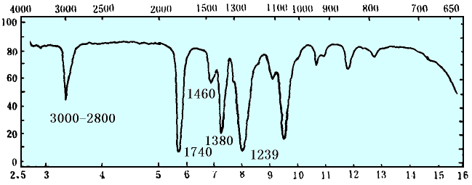

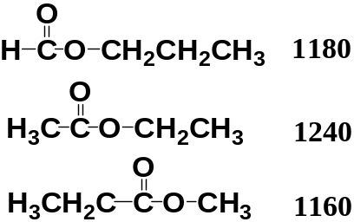

1）Ω=1-8/2+4=1
2）峰归属
3）可能的结构

- 何谓“指纹区”？它有什么特点和用途？

答：是由于C-C 、C-O 、C-X单键的伸缩振动以及分子骨架中多数基团的弯曲振动而产生的吸收光谱，非常复杂，如同人的指纹一样，没有两人完全一样。只要在化学结构上存在微小的差异（如同系物、同分异构体和空间异构体），在指纹区的吸收都有明显的不同，所以，“指纹区”对化合物的鉴别很有用。

- 为什么荧光光谱比吸收光谱更灵敏？

答：荧光激发态停留时间短、返回速度快的途径，发生的几率大，发光强度相对大；另外，荧光光谱强度与激发光源强度成正比。

- 叙述STM和AFM的分析测试原理，比较STM和AFM的异同点。

答： 扫描隧道显微镜（STM）的基本原理是利用量子理论中的隧道效应 。将原子线度的极细探针和被研究物质的表面作为两个电极，当样品与针尖的距离非常接近时（通常小于1nm），在外加电场的作用下，电子会穿过两个电极之间的势垒流向另一电极 。这种现象即是隧道效应。隧道电流 I 是电子波函数重叠的量度，与针尖和样品之间距离 S 和平均功函数 Φ 有关：
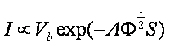
Vb 是加在针尖和样品之间的偏置电压，平均功函数，分别为针尖和样品的功函数，A 为常数，在真空条件下约等于1。扫描探针一般采用直径小于1mm的细金属丝，如钨丝、铂―铱丝等；被观测样品应具有一定导电性才可以产生隧道电流。
由上式可知，隧道电流强度对针尖与样品表面之间距非常敏感，如果距离 S 减小0.1nm，隧道电流 I 将增加一个数量级，因此，利用电子反馈线路控制隧道电流的恒定，并用压电陶瓷材料控制针尖在样品表面的扫描，则探针在垂直于样品方向上高低的变化就反映出了样品表面的起伏 ，见图1(a)。将针尖在样品表面扫描时运动的轨迹直接在荧光屏或记录纸上显示出来，就得到了样品表面态密度的分布或原子排列的图象。这种扫描方式可用于观察表面形貌起伏较大的样品，且可通过加在 z 向驱动器上的电压值推算表面起伏高度的数值，这是一种常用的扫描模式。对于起伏不大的样品表面，可以控制针尖高度守恒扫描，通过记录隧道电流的变化亦可得到表面态度的分布。这种扫描方式的特点是扫描速度快，能够减少噪音和热漂移对信号的影响，但一般不能用于观察表面起伏大于1nm的样品。
从式可知，在Vb和 I 保持不变的扫描过程中，如果功函数随样品表面的位置而异，也同样会引起探针与样品表面间距 S 的变化，因而也引起控制针尖高度的电压Vz的变化。如样品表面原子种类不同，或样品表面吸附有原子、分子时，由于不同种类的原子或分子团等具有不同的电子态密度和功函数，此时扫描隧道显微镜(STM)给出的等电子态密度轮廓不再对应于样品表面原子的起伏，而是表面原子起伏与不同原子和各自态密度组合后的综合效果。扫描隧道显微镜(STM)不能区分这两个因素，但用扫描隧道谱（STS）方法却能区分。利用表面功函数、偏置电压与隧道电流之间的关系，可以得到表面电子态和化学特性的有关信息。
原子力显微镜的基本原理是：利用针尖，通过杠杆或弹性元件把针尖轻轻压在待测表面上，使针尖在待测表面上作光栅扫描，或针尖固定，表面相对针尖作相应移动，针尖随表面的凹凸作起伏运动，用光学或电学方法测量起伏位移随位置的变化，于是得到表面三维轮廓图。
原子力显微镜（AFM）与扫描隧道显微镜（STM）的相同点是具有高分辨率，可得到样品三维结构，在不同的环境下工作；原子力显微镜（AFM）与扫描隧道显微镜（STM）最大的差别在于并非利用电子隧道效应，而是利用原子之间的范德华力（Van Der Waals Force）作用来呈现样品的表面特性。原子力显微镜适合导体、半导体和绝缘体，扫描隧道显微镜仅适合导体。

- 简述X射线光电子能谱的分析特点。

答：X射线光电子能谱是以X射线光子激发样品材料产生光电子来分析材料成分和原子价态等。它的分析特点有：1.分析的成分是材料10nm以内的表层成分；2.可以通过对化学位移的分析，给出所含元素的化学结构；3.是一种无损分析方法（样品不被X射线分解）；4.是一种超微量分析技术（分析时所需样品量少）；5.是一种痕量分析方法（绝对灵敏度高）。但X射线光电子能谱分析相对灵敏度不高，只能检测出样品中含量在0.1%以上的组分。

- 举例介绍STM和AFM在材料分析工作中的应用。

答. 与SEM，TEM，FIM相比，STM具有结构简单.分辨本领高等特点，可在真空.大气或液体环境下，在实空间内进行原位动态观察样品表面的原子组态，并可直接用于观察样品表面发生的物理或化学的动态过程及反应中原子的迁移过程等。STM除具有一定的横向分辨本领外，还具有极优异的纵向分辨本领，STM的横向分辨率达0.1nm，在与样品垂直的z方向，其分辨率高达0.01nm。由此可见，STM具有极优异的分辨本领，可有效的填补SEM，TEM，FIM的不足，而且，从仪器工作原理上看，STM对样品的尺寸形状没有任何限制，不破坏样品的表面结构。目前，STM已成功地用于单质金属.半导体等材料表面原子结构的直接观察。
扫描隧道显微镜不能测量绝缘体表面的形貌。1986年G.Binnig提出原子力显微镜（AFM）的概念，它不但可以测量绝缘体表面形貌，达到接近原子分辨，还可以测量表面原子间的力，测量表面的弹性.塑性.硬度.粘着力.摩擦力等性质。

补充习题

1.解释X-ray的短波限 与物质吸收限 的物理意义。为何某物质的K系特征谱有K_{α}与K_{β}而其K系吸收限仅有一个？

答： 在各种管压下的射线谱都存在一个最短的波长值λ₀，称为短波限。当入射X射线的光量子与物质原子中电子相互碰撞发生光电效应时，把K壳层电子击出所需要的入射光波长即为物质吸收限λ_{k}。

2.试样发出的荧光X射线，照射到分光晶体LiF的(200)面上分别在θ为16.555°，13.943°，和12.865°处探测到荧光射线，试问试样中有那些元素？已知LiF的d₂₀₀=0.402nm。
答：根据公式：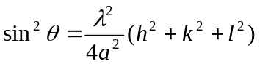以及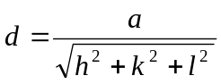 可得：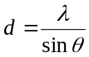，已知d=0.402nm，依据所给的3个不同Θ值：16.555,13.934,12.865可分别求得：λ1=2.29,λ2=1.93λ3=1.79,查表得所能产生以上波长的对应的元素分别为：Cr,Fe和Co.

3.为什么说X衍射线束的强度与晶胞中的原子位置和种类有关？

答： 因为X射线强度取决于结构因子F，而结构因子会因晶胞中的原子位置和种类而不同。所以说X衍射线束的强度与晶胞中的原子位置和种类有关。

4.用Cu K_{α}X射线摄得的Ni₃Al德拜相上共有十条线对其θ角为：21.89°，25.55°，37.59°，45.66°，48.37°，59.46°，69.64°，74.05°，74.61°，已知Ni₃Al为立方晶系，试标定指数，并求点阵常数。

解：∵sin²Θ₁：sin²Θ₂：sin²Θ₃：… = N₁：N₂：N₃：…
∴由题可得：
衍射线  序号 | N | N_{i}/N₁ | hlk
1 | 3 | 1 | 111
2 | 4 | 1.33 | 200
3 | 8 | 2.66 | 220
4 | 11 | 3.67 | 311
5 | 12 | 4 | 222
6 | 16 | 5.33 | 400
7 | 19 | 6.33 | 331
8 | 20 | 6.67 | 420
9 | 24 | 8 | 422
10 | 27 | 9 | 333,511
∴Ni₃Al为面心立方。
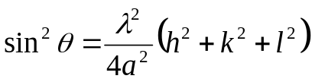又∵

取Θ=21.89°, 查得Cu K_{α}的波长λ=0.1541nm , h=1 , l=1 , k=1
带入上式可得
点阵常数 α=3.58nm

5.X射线多晶衍射，实验条件应考虑那些问题？结合自己的课题拟定实验方案。

答：实验条件应考虑问题：
（1）选择试验条件如选靶、选滤波片、管电压电流等
（2）选光阑尺寸、扫描速度、时间常数
（3）进行试样制备
（4）选择试验方法
实验方案：
（1）试样的制备
衍射仪一般采用块状平面试样，可以用粉末压制而成或者直接使用整块的多晶体。
（2）测试参数选择。
（3）衍射数据的采集。
（4）在分析工作中充分利用有关待分析物的化学、物理、力学性质及其加工等各方面的资料信息，进行物相检索。
（5）得出结论。

6.衍射谱标定方法与注意事项有那些？

答：一，X射线衍射：A.采用照相法常用四方晶系的指数标定。（1）立方晶系指数标定，由算得个m的比值然后查表对照可确定干涉指数。
（2）正方晶系与六方晶系衍射花样指数标定，常用赫尔－戴维图进行指数标定。
注意事项：照相法往往存在较大误差！
B.衍射仪法，由于直接给出角度和所对应峰的强度，常常采用3强线来标定，通过PDF卡来确定物相。
注意事项：实验条件影响衍射花样，对照检索PDF卡时要综合考虑，另外PDF卡有时不能给出唯一答案，需要进一步验证。

二，电子衍射花样的标定：A.单晶电子衍射花样的标定主要采用尝试－核算法与标准花样对照法。注意事项：（1）尝试－核算法由于已知条件的不同，衍射花样的标定也是不相同的
（2）标准花样对照法简单但不易行，需要很好的经验和判断能力，另外标准花样往往不能满足标定工作的需要
（3）对两种方法我们都应当注意耦合不唯一性（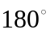不唯一性），应注意消除。
（4）复杂单晶衍射花样的标定主要是高阶劳厄斑点和菊池花样可类比零阶劳厄区斑点区别对待。
B.多晶电子衍射花样的标定，即确定花样中各衍射圆环对应的干涉指数与多晶XRD相似。测量出R值比较查表确定各圆环。
注意事项：测量R值的准确性可通过测D＝2R,相对减小误差

7.现代分析型电镜具有那些功能？如何在材料微观分析中运用这些功能？

答: 现代分析电镜主要指透射电子显微镜及其外围分析设备。简称分析型透射电镜,AEM。其主要功能除进行形貌观察、衍衬分析外，还能够利用能谱仪、电子能量损失谱进行成分分析。还可以利用相应的样品台，在透射电镜中作原位观察、加热相变观察、冷却相变观察和拉伸试验。会聚束电子衍射也是分析型电子显微镜的附加功能。

8.电子衍射与X射线衍射有那些区别？可否认为有了电子衍射分析手段，X射线衍射方法就可有可无了？

答：电子衍射与X射线衍射一样，遵从衍射产生的必要条件和系统消光规律，但电子是物质波，因而电子衍射与X射线衍射相比，又有自身的特点：
(1)电子波波长很短，一般只有千分之几nm，而衍射用X射线波长约在十分之几到百分之几nm，按布拉格方程2dsinθ=λ可知，电子衍射的2θ角很小，即入射电子和衍射电子束都近乎平行于衍射晶面；
(2)由于物质对电子的散射作用很强，因而电子束穿透物质的能力大大减弱，故电子只适于材料表层或薄膜样品的结构分析；
(3)透射电子显微镜上配置选区电子衍射装置，使得薄膜样品的结构分析与形貌有机结合起来，这是X射线衍射无法比拟的特点。
但是，X射线衍射方法并非可有可无，这是因为：X射线的透射能力比较强，辐射厚度也比较深，约为几um到几十um，并且它的衍射角比较大，这些特点都使X射线衍射适宜于固态晶体的深层度分析。

9.如何进行一未知晶体结构的电子衍射花样标定？如何增加标定的正确性？

答: 晶体未知分两种情况:
1)晶体虽未知,但根据研究对象可能确定一个范围，可在这些晶体中进行尝试标定。
2）晶体点阵完全未知，是全新结构。此时要通过标定衍射图，来确定该晶体的结构及其参数。所用方法较复杂，一般很少涉及到。因此主要讨论情况1）
为了标定的准确,应该注意以下事项:
1）认真制备样品，薄区要多，表面没有氧化。
2）正确操作电镜，如合轴、选区衍射操作等。
3）校正仪器常数。
4）要在底片上测量距离和角度。长度测量误差小于±0.2mm，（或相对误差小于3—5%），角度测量误差±0.2°，尚需注意底片药面是朝上放置的。

方法一:未知晶体结构的标定1（尝试是否为立方）
1.由近及远测定各个斑点的R值。
2.计算R_{i}²值，根据 R₁²：R₂²：R₃²：……R_{n}²_{n} = N₁：N₂：N₃：……N_{n}关系，确定是否为立方晶体。
3.由N求对应的{hkl}。
4.测定各衍射斑之间的ϕ角
5.决定透射斑最近的两个斑点的指数（ hkl ）
6.根据夹角公式，验算夹角是否与实测的吻合，若不，则更换（ hkl ）
7.两个斑点决定之后，第三个斑点为R3=R1+R2。
8.由g1×g2求得晶带轴指数。

方法二:晶体结构的标定2
1.由近及远测定各个斑点的R值。
2.根据衍射基本公式R=λL/d求出相应晶面间距
3.查ASTM卡片，找出对应的物相和{hkl}指数
4.确定(hkl)，求晶带轴指数。

10.欲对一微小区域（um,nm量级）进行成分分析，在操作方法上可以通过那些手段进行定量和定性分析？又如何去尽量保证分析的准确性？

答：进行微区成分分析，操作上首先是将电子束会聚成细焦点，并估计梨形区的最大范围。在透射电镜上，试样的区域越薄，电子束扩散的范围越小，照射区域越准。如果分析的是样品中细小析出相，分析穿孔边缘的小颗粒可以少受基体影响，分析精度更高。通过萃取复型方法分析析出相精度最高。

11.标定下图电子衍射花样，叙述衍射花样的标定程序（步骤）。图中OA=10.2mm， OB=10.2mm，OC=14.4mm；已知Lλ=2.05mm.nm。
O
A
B
C

解：计算R2/R1，R3/R1的比值，得1.0，1.411；由图知R2与R1的夹角是90度。查附录15得：R1=（110），R2=（-110），[uvw]=[001]。体心立方晶格，a=(h²+k²+l²)^{1/2}×d =1.414×2.05/10.2=0.284nm.

12.单晶体电子衍射花样的标定中存在180º不唯一性的问题，什么情况下需要消除180º不唯一性的问题？有哪些方法可以帮助我们消除180º不唯一性的问题？
答：在电子衍射图中将衍射斑点的指数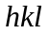与衍射斑点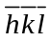的指数进行对换，这个指数对换
的结果将入射电子束的方向从[]变成了[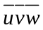]，它对于衍射斑点的对称性和指标化的自恰性无影响。结果相当于将入射电子束的方向旋转了180°，因此电子衍射图存在180°的不唯一性的问题。
尽管实际晶体沿电子束入射方向可能并没有二次旋转对称性，但沿相反的方向入射电子束能得到相同的电子衍射图。出现这种不唯一性的原因是电子衍射图本身附加了一个二次旋转对称；实际晶体沿电子束方向具有二次旋转对称，两套标定指数是完全等价的，无需区别它们。
当晶体沿电子束方向没有二次旋转对称时，两套标定指数代表了两种不同的取向；两种电子衍射图可以绕[uvw]方向旋转180°后重合；实际晶体如果没有沿[uvw]方向的二次旋转
对称，经过这种180°旋转是不能重合的；它们代表两种不同的晶体取向。
180°不唯一性是不能从一个晶带的电子衍射图得到解决的；由于反射球面的弯曲，或者晶体的翘曲，在一张电子衍射图中出现两个相邻晶带的电子衍射图，可能消除这种180°不唯一性；用高阶劳厄斑、利用双晶带及试样的倾转，可以消除这种180°不唯一性。

13.试探法描绘倒易点阵面的依据是什么？应注意哪两种情况？绘出面心立方（fcc）晶体（421）*倒易截面，并详述步骤。

答：试探法描绘倒易点阵面的依据的依据便为晶带定律：
r·g =0，狭义晶带定律，倒易矢量与r垂直，它们构成过倒易点阵原点的倒易平面
r·g＝N，广义晶带定律,倒易矢量与r不垂直。这时g的端点落在第非零层倒易结点平面。
应注意以下两种情况：
第一是各倒易阵点和晶带轴指数间必须满足晶带定理，即hu+kv+lw=0，
因为零层倒易截面上各倒易矢量垂直于它们的晶带轴；
第二是只有不产生消光的晶面才能在零层倒易面上出现倒易阵点。
二维倒易面的画法 以面心立方 (421)*为例：
.1 利用晶带定律，用试探法找到一个倒易点阵(h₁k₁l₁)=（2 -2 -4）
h₁u+k₁v+l₁w =4*2-2*2-1*4=0 满足晶带定律
注意：（1）fcc点阵的衍射指数应为全奇全偶
（2）试探的点阵指数应越低越好
.2 找到另一倒易点阵(h₁k₁l₁)使得求g₂⊥g₁且g₂⊥[4 2 1],
有 h₂-k₂-2l₂=0
4h₁+2k₁+l₁=0；
解得h₂：k₂：l₂=1：-3：2
但在fcc点阵中 (1 –3 2)是禁止衍射（结构消光）的点 取(c)= (2 –6 4)；

.3 求出两点阵点(h₁k₁l₁)和(h₂k₂l₂)的倒易矢量比；
根据立方晶系中晶面间距公式 d=a*(h²+k²+l²)^{-1/2}
则gh₁k₁l₁:gh₂k₂l₂=d₂:d₁=(4+4+16)^{1/2}:(4+36+16) ^{1/2}=3^{1/2}:7^{1/2}
.4 以gh₁k₁l₁:gh₂k₂l₂为直角三角形两直角边其端点分别为
（2 -2 -4）、(2 –6 4)构成长方形 根据矢迭加原理作图重复最小单元即可
如下图
显然（4 –8 0）不是一级反射，必须加进（1 –3 3）和（3 –5 –3）倒易点，
重复基本单元就得到(421)*倒易点阵平面。
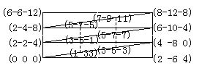
注意：gh₁k₁l₁和gh₂k₂l₂的取向，应满足
i j k
2 –6 4
2 -2 -4
的行列式=32i+16j+8k [4 2 1]

14.体心立方（bcc）晶体全位错的柏格斯矢量b=1／2＜111＞，实验中用三个操作反射g₁＝(110)， g₂＝（101），g₃＝（020）获得三幅暗场像如下图所示，试确定各位错A、B、C、D柏格斯矢量矢量的具体值。
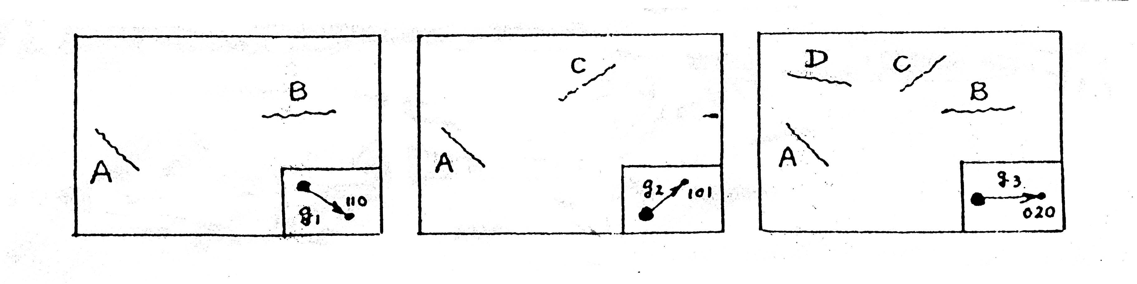
解：查体心立方全位错的g.b值表，有：
g | 1/2[111] | 1/2[1-11] | 1/2[-111] | 1/2[11-1]
110 | 1 | 0 | 0 | 1
101 | 1 | 1 | 0 | 0
020 | 1 | 1 | 1 | 1
在第一次操作中，A、B可见，C、D不可见，所以A、B是1/2[111]或1/2[11-1]；C、D是1/2[1-11]或1/2[-111]。
在第二次操作中，A、C可见，B、D不可见，所以A、C是1/2[111]或1/2[1-11]；B、D是1/2[11-1]或1/2[-111]。
由此得A是1/2[111]，B是1/2[11-1]，C是1/2[1-11]，D是1/2[-111]。

15.标定如左下图所示的孪晶衍射谱，已知孪晶迹线如图中箭头所示，要求确定基体（fcc）和孪晶晶带轴指数及晶面指数。其中OA／OB=1.414，∠AOB=90º，BC=1/2OA
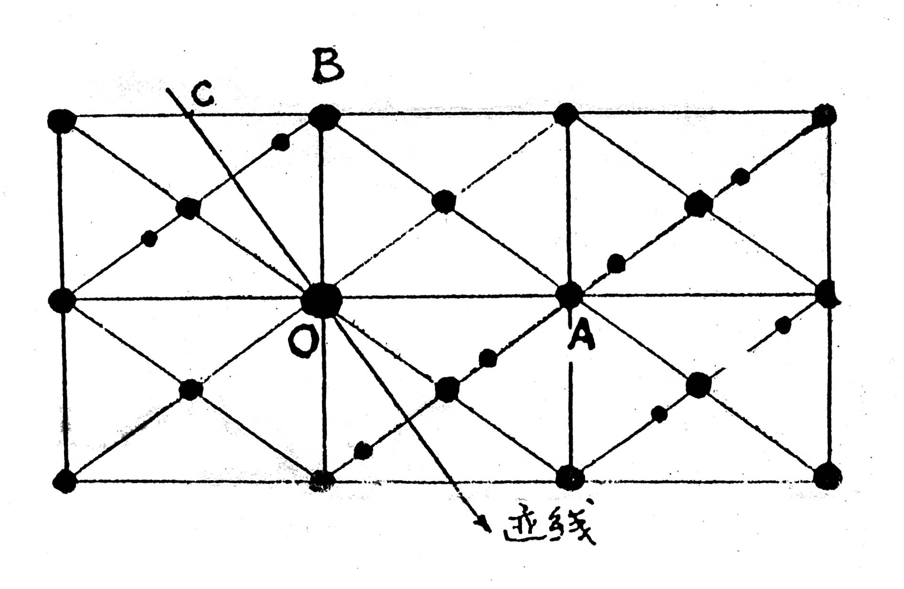
答：确定基体的晶带和晶面指数，就是单晶体衍射花样的标定。
令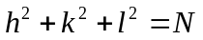 则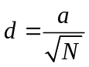
取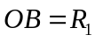,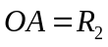,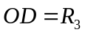，因为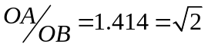
所以当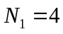时为{200}，当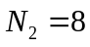时为{220}，当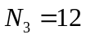时为{222}
取B点的晶面指数为（200），因为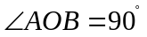，根据晶面夹角公式得B点的晶面指数是
（022），D点的晶面指数是（222）
因此在中心斑点周围的八个倒易点阵的指数分别为（200）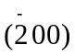（022）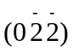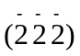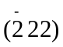（222）
任取两组指数（200）和（022），根据晶带指数公式得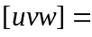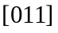
所以晶带指数为。
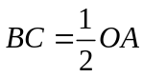，所以迹线方向向量指数为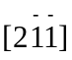
孪晶面法线向量垂直于迹线方向，设孪晶面法线指数为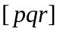，
则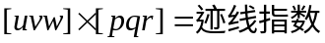，将标定的分别与孪晶面法线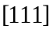，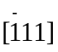，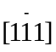，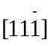叉乘，看哪个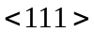与叉乘的结果与确定的迹线吻合，经计算的吻合，所以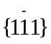是真正的孪晶面。

16. 在Al—Mg一Si合金体系中，Mg₂Si片状晶体常常从Al基体中析出。下图绘出了未发生二次衍射时的衍射花样；其中强斑点是Al晶体的衍射谱，弱斑点为Mg₂Si片晶的衍射谱。如果入射电子经Al基体衍射后，再经Mg₂Si发生二次衍射，请绘出实际观测到的完整的电子衍射花样。
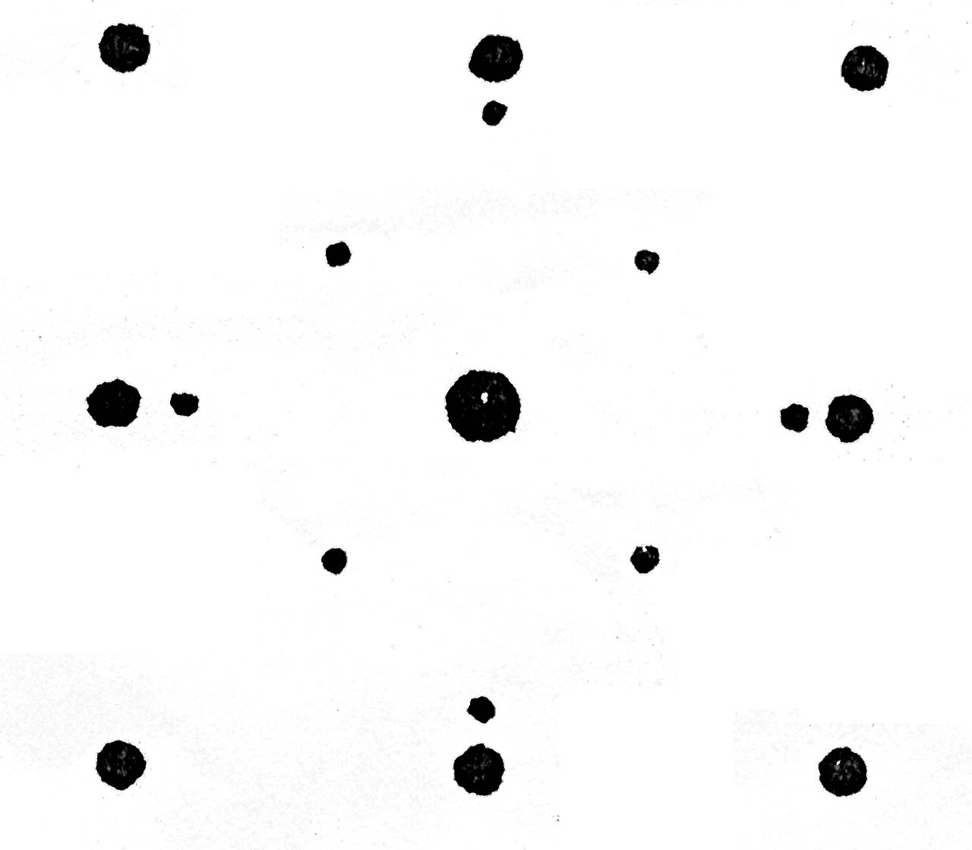
答：在Al-Mg-Si合金体系中，Mg2Si片状晶体常常从Al基体中析出。下图绘出了未发生二次衍射花样。其中强斑点是Al晶体的衍射谱，弱斑点为Mg2Si片晶的衍射谱。如果入射电子经Al基体衍射后，在经Mg2Si发生二次衍射，请绘出实际观测到的完整的电子衍射花样。
解：完整的电子衍射花样：
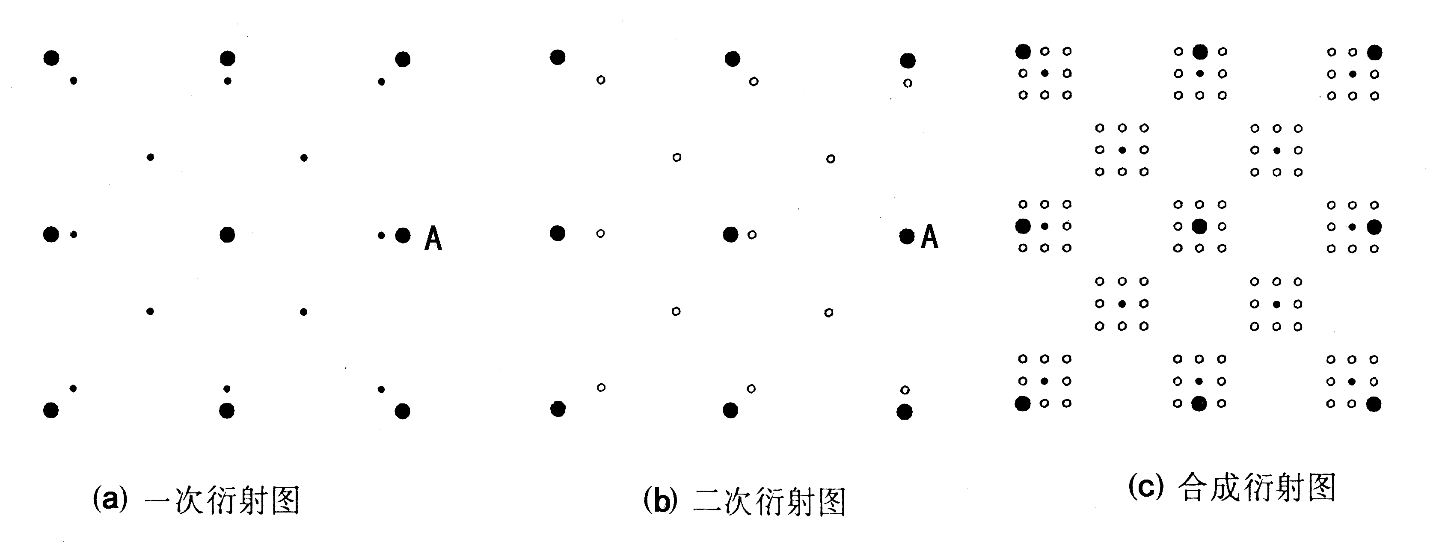

17.根据谢乐公式，利用x射线进行纳米颗粒尺寸分析或其它粉体材料分析时应注意什么？在具体分析过程中如何解决出现的问题？
答：谢乐公式的表达式为： Dhkl = k λ / B cos θ，其中Dhkl为在(hkl)晶面方向的长度，k为形状因素，B为(h k l)峰的半高宽(FWHM)，λ为X射线的波长。谢乐公式是用来估算所测样品的晶粒尺寸大小的,一般来说，为了计算的精确性和可信度，谢乐公式所采用的半高宽的值是XRD谱上最强峰的值；同时如果样品的实测宽化和仪器本身的宽化比较接近的时候,一般就不会再用它来估算样品的晶粒尺寸大小，因为这样很有可能会造成很大的误差。所以，一般来说，只有当样品的测量宽化很大的时候，也就是样品的晶粒尺寸很小的时候(至少小于20纳米)，用谢乐公式所估计出来的值才较为精确。谢乐公式在其适用范围内，晶粒越大，误差也就越大，但即便是在晶粒比较小的情况下，仍然存在着相当的误差——换句话说，用谢乐公式计算的晶粒度只是一个估算值，可靠与否取决于你需要的精度！

18.g·b = 0的不可见性判据在测定位错线的柏氏矢量中如何具体操作？
答：g_{hkl}×b=0称作位错线的不可见判据，因此可以确定位错的布氏矢量
g_{hkl}×b=0表示g_{hkl}和b矢量相互垂直，如果选择两个g矢量做操作衍射时，
位错线均不可见；因此得方程
g₁×b=0 (1)
g₂×b=0 (2)
联立(1)、（2）求得位错线布氏矢量，即b= g₁×g₂

19.深入而详细地比较X-ray衍射和电子衍射的异同点。指出各自的应用领域及其分析特点。列举其它结构分析仪器及其应用。
答：X-ray衍射和电子衍射的相同点：
电子衍射的原理和X-ray衍射原理相似，都以满足（或基本满足）布拉格方程作为产生衍射的必要条件。两种衍射技术得到的衍射花样在几何特征上也大致相似。
X-ray衍射和电子衍射的相异点：
第一：电子波的波长比X-ray短得多，在同样满足布拉格条件时，它的衍射角θ很小，约10⁻²rad。而X-ray产生衍射时，其衍射角最大可接近π/2。
第二：在进行电子衍射操作时作用薄晶样品，薄样品的倒易阵点会沿着样品厚度方向延伸成杆状，因此，增加了倒易阵点和爱瓦尔德球相交截的机会，结果使略为偏离布拉格条件的电子束也能放生衍射。
第三：因为电子波长短，采用爱瓦尔德球图解时，反射球的半径很大，在衍射角θ较小的范围内反射球的球面可近似看成一个平面，从而也可以认为电子衍射产生的衍射斑点大致分在一个二维倒易截面内。这个结果使晶体产生的衍射花样能比较直观地反映，晶体内各晶面的位向，更方便于分析。
第四：原子对电子的散射能力远高于X-ray的散射能力（约高出四个数量级），故电子衍射束的强度更强，摄取衍射花样时暴光时间仅需数秒。

电子衍射应用的领域：
- 物相分析和结构分析；
- 确定晶体位向；
- 确定晶体缺陷的结构及其晶体学特征。

X-ray衍射应用的领域：
物相分析，应力测定，单晶体位向，测定多晶体的结构，最主要是物相定性分析。

20.制备薄膜样品的基本要求是什么？具体工艺过程如何？双喷减薄与离子减薄各适用于制备什么样品？

答：1、基本要求：（1）薄膜样品的组织结构必须和大块样品的相同，由此得到的信息资料能够说明实际样品的性能特点；（2）薄膜样品应该有较大透明面积，以便选择典型的视区进行分析；（3）薄膜样品应有一定的强度和刚度，以保证在制备、夹持和操作过程中不会引起变形和损坏。
2、工艺过程：一般有两种方法，一是生长薄膜，指通过各种物理化学方法进行沉积，外延而制备的薄膜，如氯化钛氰铜膜，金和石墨的单晶膜等。二是减薄薄膜，指通过某种方法从大块样品上取下来的薄膜式样。实际材料中经常使用第二种方法。制备过程如下：
（1）切薄片 用线切割的方法从样品上切下0.2.－0.30mm厚的薄片。切割时损伤层较浅，在随后的研磨或抛光中可消除。
（2）预减薄 减薄方法有两种，一种方法是先磨去线切割产生的纹理后，用化学腐蚀方法将薄片减薄至几十微米的厚度。腐蚀剂未氢氟酸：双氧水：水＝1:1:3另一种方法是机械减薄法，即在砂纸上手工磨薄至几十微米。要注意研磨均匀，式样不能折扭以免产生较大的塑变，引起内部组织的变化。一般在磨制时，用502胶将薄片粘到厚玻璃片上，待该面磨平后，用丙酮将502胶溶去。将薄片翻转重新粘贴，磨另一面。
（3）最终减薄 经常使用的是双喷电解减薄法和离子减薄法。
3、
 | 适用的样品 | 效率 | 薄区大小 | 操作难度 | 仪器价格
双喷减薄 | 金属与部分合金 | 高 | 小 | 容易 | 便宜
离子减薄 | 矿物、陶瓷、半导体及多相合金 | 低 | 大 | 复杂 | 昂贵

21.叙述X射线照射到物质上发生的相互作用
答：X射线与物质的相互作用，是一个比较复杂的物理过程，可以概括地用图来表示。
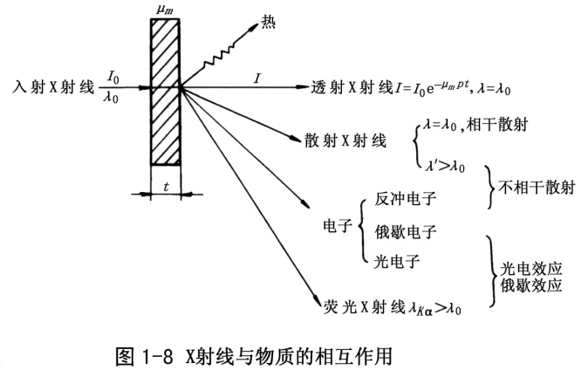

22.叙述如何用X射线进行物相分析及注意事项
答：所谓X射线物相分析即通过X射线衍射分析来确定材料的物相构成。
- 根据待测相的衍射数据得出三强线的晶面间距值d1，d2和d3（并估计误差）
- 根据最强线的面间距d1在数字索引中找到所属组，再在d2，d3找到其中一行。
- 比较此行中的三条线，看其相对强度是否与被测物质三强线基本一致。如d和I\I1
- 基本一致，则可初步断定之。
- 根据索引中查找的卡片号，从卡片盒中找到所需要卡片。
- 将卡片全部d和I\I1与未知物质的d和I\I1对比，如果完全吻合，则卡片上物质即为所测物质。
若多相，则采用逐一排除法，即标出一种物相后就从衍射谱中除去它的衍射线条，剩下的进行归一化后再进行物相确定，直至所有衍射线条全部标定为止。
注意事项：
      - 利用计算机是行之有效的方法。
      - 试样衍射花样的误差和卡片的误差
      - 晶面间距d比相对强度重要。
      - 多相混合物的衍射线条有可能重叠，应配合其他方法加以区分。

23.叙述用X射线仪检测的误差来源
答: 用X射线仪检测时,误差是不可避免的,但是应使误差对结果的影响最小化。若要获得精确的点阵常数，首先是获得精确的X射线衍射线条的θ角。不同的衍射方法，θ角的误差来源不同。消除误差的方法也不同。
误差可以分为系统误差和偶然误差。系统误差是由试验条件所决定的,随某一函数有规则的变化。偶然误差是由于测量者的主观判断错误以及测量仪表的偶然波动或干扰引起的,没有固定的变化规律。德拜照相法的系统误差的主要来源有:(1)相机半径误差;(2)底片收缩(或伸长)误差;(3)试样偏心误差;(4)试样对X射线的吸收误差;(5) X射线折射误差。
用衍射议法精确测定点阵常数，衍射角的θ角系统误差来源有：未能精确调整仪器；计数器转动与试样转动比；（2：1）驱动失调；θ角0⁰位置误差；试样放置误差；试样放置误差，试样表面与衍射仪轴不重合；平板试样误差，因为平面不能代替聚焦圆曲面；；透射误差；入射X射线线轴向发散度误差；仪器刻度误差等。
用衍射议法时，影响实验精度和准确度的一个重要问题是合理地选择实验参数。其中对实验结果影响较大的狭缝光阑、时间常数和扫描速度等。

24.如何用X射线分析晶粒尺寸与显微畸变
解：① 用X射线分析晶粒尺寸：
当试样的晶粒大小在10-2～10-3mm范围时，在衍射测试中，可得到明锐、细狭的衍射线。此时的衍射线有一定宽度。当晶粒细化之后，即晶粒尺寸小于10-4mm时，则其衍射线变宽，称为“衍射线条宽化”。晶粒越小，衍射线宽化现象就越严重。在X射线衍射工作中，衍射线的宽度并不是指衍射峰或德拜相上衍射线的衍射峰的根部宽度，而是“半高宽”。即：测定衍射峰上衍射强度等于最大强度一半处的衍射线的宽度，用它来代表衍射线宽度，此宽度称为“半高宽”。
X射线衍射方法测定晶粒尺寸的最基本公式是“谢乐公式”，即：
β1/2＝4ε1/2＝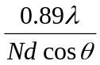＝ ————————————— ①
其中：L 晶粒尺寸；
β1/2 衍射峰的半高宽；
θ 入射角。
又根据衍射峰的积分宽度，
可得： βI＝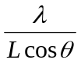 ———————————— ②
②式与①式综合，可得出常见的测定晶粒尺寸的公式：L＝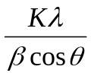
其中 K 谢乐常数。当β为半高宽时，K＝0.89；当β为积分宽度时，K＝1；
β 用弧度作单位的峰的宽度；
θ 所用衍射的布拉格角；
L 引起衍射的晶面的法线方向上的晶粒尺寸。
应当注意的是，只有当引起衍射峰宽化的其他因素可以忽略不计时，才可由衍射峰宽度直接算出晶粒尺寸。
② 用X射线测显微畸变：
所谓点阵显微畸变或第二类畸变是存在于亚晶之间或几个嵌镶块之间的不均匀畸变。用X射线法测量的是被照射体积内畸变绝对值的统计平均值。
假设试样中存在显微畸变，则可以想象，在一个晶块内或晶块之间，由于点阵畸变将引起晶面间距变化，甚至使某些晶面发生弯曲。这样，由于晶面间距由d hkl变为d hkl±Δd，而Δd是一个很小的量，并且不是一个常数，在各个晶块之间可能有较大的差别，因而使得衍射线强度分布在θhkl±Δθ之间造成谱线宽化。由于显微畸变是极不均匀的，其大小服从统计规律，且无方向性。因此谱线是对称宽化，峰位置不变。由畸变效应引起的谱线宽化函数N（x），（x＝2θ）与应变（ε＝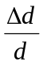）分布函数具有相同的特征。
根据布拉格定律，对于某一晶面族｛hkl｝来说，由于晶面间距的变化Δd而引起的衍射角的变化Δθ为： Δθ＝-tgθ ——————— ①
采用2θ坐标，令ε＝，并只考虑其绝对值的大小，则式①变为：
Δ2θ＝2εtgθ ————————————— ②
由于衍射线在2θhkl±Δ（2θ）范围内变化，所以由显微畸变效应引起的谱线宽化（即畸变宽化）函数N（x）的积分宽度n hkl是Δ（2θ）的两倍，因此式②可改写为：
n hkl＝4εtgθ ——————————— ③
其中：ε 均方根应变值，由标志着材料内点阵显微畸变的程度；
θ （nkl）晶面的衍射角；
nkl的单位为弧度。
另外我们须知，对于各向异性材料，畸变分布也具有各向异性。因此，用某一条谱线测得的均匀根应变值只代表所测晶面法线方向的显微畸变程度。

25.计算面心立方的结构因子，其晶面指数满足什么条件时出现衍射强度
答：面心立方晶胞内四个同种原子，分别位于0 0 0，1/2 1/2 0, 1/2 0 1/2, 0 1/2 1/2, 则
F= ƒ e^{2π(0)}+ ƒ e^{2πi(h/2+ k/2)}+ ƒ e^{2πi(k/2+ l/2)}+ ƒ e^{2πi(l/2+ h/2)}
= ƒ[1+ e^{πi(h+ k)}+ e^{πi(k+ l)}+ e^{πi(l+ h)}]
如果h，k，l为全奇、全偶，（h+ k），（k+ l），（l+ h）必然为偶数，所以
F²=16 ƒ² F=4 ƒ
如果h，k，l为有奇有偶，三个指数函数的和为－1。故有
F²=0 F=0
而当F=0时，无衍射束产生，因此时每个晶胞内原子散射波的合成振幅为零，这也就是结构消光。

26.如何操作透射电子显微镜使其从成像方式转为衍射方式
答：透射电子显微镜中的成像操作就是把中间镜的物平面和物镜的像平面重合，这时只要把中间镜的物平面和物镜的背焦面重合，则在荧光屏上得到一幅电子衍射花样，成像方式就转为衍射方式了。

- 如何用电镜分析螺位错b＝a/2(101)
答：根据螺位错线周围原子位移特征，可以确定缺陷位移矢量的方向和布氏矢量b的方向一致。首先对样品进行标定，根据g·b=0位错线不可见判据，确定位错线的布氏矢量。可以采用两个操作反射的g1与g2，由两个方程联立，即g1×g2=b求得位错线的布氏矢量b。

28.试述衍射仪在入射光束、试样形状、试样吸收，以及衍射线记录等方面与德拜法有何异同？测角仪在工作时，如试样表面转到与入射线成30°角时，计数管与入射线成多少度角？
答：衍射仪记录花样与德拜法有很大区别。首先，接收X射线方面衍射仪用辐射探测器，德拜法用底片感光；其次衍射仪试样是平板状，德拜法试样是细丝。衍射强度公式中的吸收项µ不一样。第三，衍射仪法中辐射探测器沿测角仪圆转动，逐一接收衍射；德拜法中底片是同时接收衍射。相比之下，衍射仪法使用更方便，自动化程度高，尤其是与计算机结合，使得衍射仪在强度测量、花样标定和物相分析等方面具有更好的性能。
测角仪在工作时，如试样表面转到与入射线成30°角时，计数管与入射线成60度角。因为工作时，探测器与试样同时转动，但转动的角速度为2：1的比例关系。

29.哪些因素影响着透射电镜的分辨率？它们的影响程度如何？如果透射电镜的分辨率极高，此时它的景深和焦长如何？
答：透射电镜分辨率包括衍射效应和像差两方面，其中主要影响因素为波长λ和孔径半角α。如果透射电镜分辨率极高，这时景深和焦长将减小。

30.为什幺晶体缺陷（如层错、位错等）在衍衬像中有时可见有时又不可见？
解答：与理想晶体相比，不论是何种类型缺陷的存在，都会引起缺陷附近某个区域内点阵发生畸变。缺陷晶体附近的点阵畸变范围内衍射振幅的表达式比理想晶体多了一个附加位相角α=2πg·R。即：
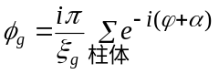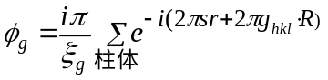
或 （α=2πghkl·R）

- 对于给定的缺陷，R（x,y,z）是确定的；g是用以获得衍射衬度的某一发生强烈衍射的晶面倒易矢量，即操作反射。通过样品台的倾转，选用不同的g成像，同一缺陷将呈现不同的衬度特征。
- 如果g · R=整数 (0,1,2,… )，则e^{-iα}=1，(α=2π的整数倍)此时缺陷的衬度将消失，即在图像中缺陷不可见。
- 如果g · R ≠整数 ,则e^{-iα}≠1， (α ≠ 2π的整数倍。)此时缺陷的衬度将出现，即在图像中缺陷可见。具体可见例子层错和位错。

31.能谱仪、俄歇谱仪和X光电子能谱仪都可作成分分析，它们各自的特点如何？
答：能谱仪分析的是微区成分，分析范围为11-92的元素，若开鈹窗能分析5-92的元素，分析精度可达5%；。
俄歇谱仪分析的是极表层的成分，分析深度只有1nm.
X光电子能谱仪也是分析表层成分，但X光电子能谱仪可以提供元素价态。
32.有一多晶电子衍射花样为六道同心圆环，其半径分别是：8.42mm，11.88mm，14.52mm，16.84mm，18.88mm，20.49mm；相机常数Lλ=17.00mmÅ。请标定衍射花样并求晶格常数。
解：1.计算R_{i}²：按N值的规律分析求解得：
R | 8.42 | 11.88 | 14.52 | 16.84 | 18.88 | 20.49
R_{i}² | 69.04 | 141.13 | 210.83 | 283.59 | 356.45 | 419.84
R_{i}²/ R₁² | 1 | 2.04 | 3.05 | 4.10 | 5.16 | 6.08
N | 1 | 2 | 3 | 4 | 5 | 6
{hkl}简单立方 | 100 | 110 | 111 | 200 | 210 | 211
N | 2 | 4 | 6 | 8 | 10 | 12
{hkl}体心立方 | 110 | 200 | 211 | 220 | 310 | 222
根据立方晶体晶面间距公式：a=(h²+k²+l²)^{1/2}×d = (h²+k²+l²)^{1/2}×(17/8.42)
若为简单立方：a=1×(17/8.42)=0.202nm
若为体心立方：a=1.414×(17/8.42)=0.286nm
根据晶格常数看0.286nm和α-Fe的数据吻合。

